Информация

по реализации национального проекта «Образование»
на территории Северо-Енисейского района
за 2021 год

Общие сведения

С целью реализации национального проекта «Образование» 12.02.2019 года Распоряжением Управления образования администрации Северо-Енисейского района (далее Управление образования) № 24а назначены кураторы развития приоритетных направлений системы образования Северо-Енисейского района на 2019 г и плановый период до 2021 годы.
Утверждено Распоряжение администрации Северо-Енисейского района от 11.06.2019 г № 1053-р «О реализации на территории Северо-Енисейского района региональных проектов» по следующим направлениям национального проекта «Образование»:
- региональный проект Красноярского края «Современная школа»;
- региональный проект Красноярского края «Успех каждого ребенка»;
- региональный проект Красноярского края «Учитель будущего»;
- региональный проект Красноярского края «Поддержка семей, имеющих детей»;
- региональный проект Красноярского края «Цифровая образовательная среда»;
- региональный проект Красноярского края «Социальная активность».
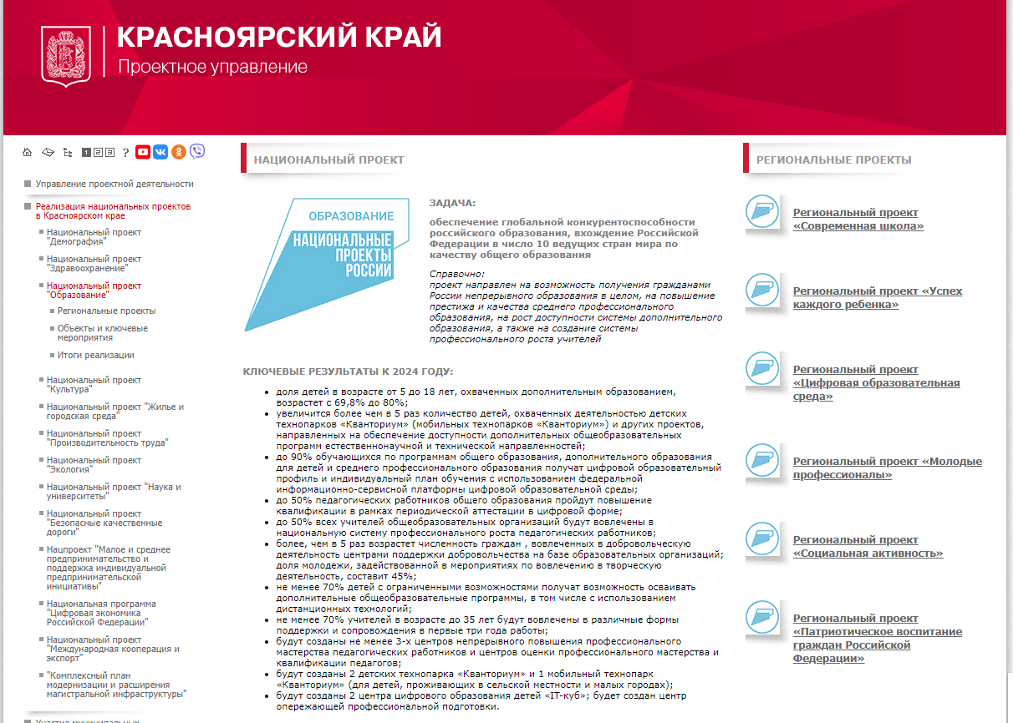
Региональные проекты, реализуемые в сфере образования Красноярского края и
Северо-Енисейского района

С целью реализации национального проекта «Образование» разработан План работы Управления образования администрации Северо-Енисейского района на 2021-2022 учебный год, с ежемесячным подробным описанием и размещением на официальном сайте Управления образования.

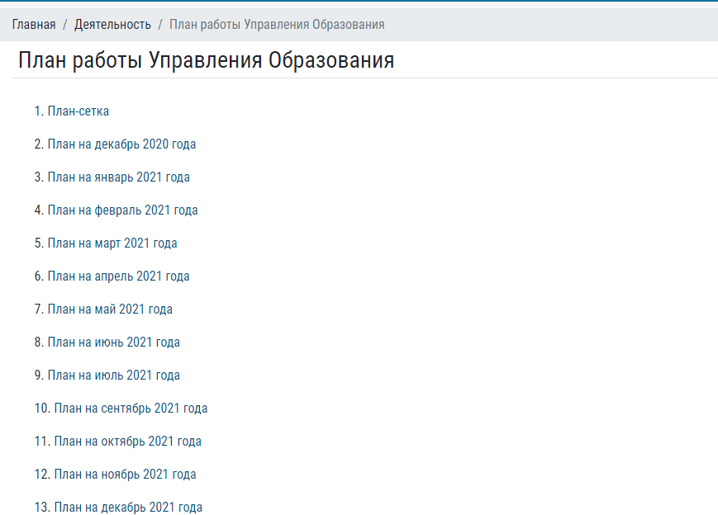
Скриншот страницы официального сайта Управления образования
администрации Северо-Енисейского района

По окончании каждого месяца рабочая группа по реализации национального проекта «Образование», утвержденная распоряжением Управления образования, анализирует результативность исполнения плана в соотношении к показателям реализации региональных проектов для муниципальных образований Красноярского края. Корректирует план работы на последующий месяц.

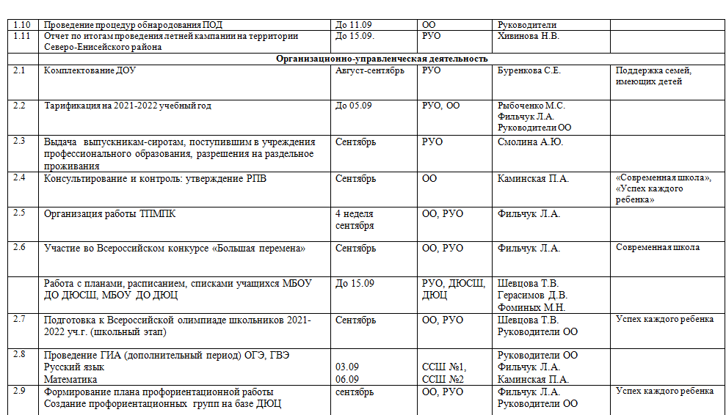
Выписка из плана работы Управления образования на сентябрь 2021 года

Выполнена корректировка и согласование дорожных карт по созданию Центров естественно-научного и технологического профилей «Точка роста» (МБОУ «Северо-Енисейская средняя школа №2», МБОУ «Тейская средняя школа №3», МБОУ «Новокаламинская средняя школа №6»).
Проведен совместно с краевым институтом повышения квалификации работников образования (Литвинская Ирина Геннадьевна), методической службой города Ачинска межмуниципальный онлайн-семинар для учителей естественно-научного цикла «Варианты оптимизации учебных занятий».
Информационно-методический отдел Управления образования администрации Северо-Енисейского района организовал участие во Всероссийском онлайн-семинаре «Актуальные вопросы обеспечения ВСОКО».

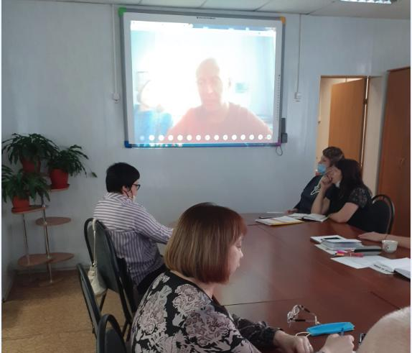
Участники Всероссийского онлайн-семинара
«Актуальные вопросы обеспечения ВСОКО»

В течении 2021 года проведены специалистами и методистами Управления образования индивидуальные собеседования с управленческими командами образовательных учреждений по направлениям национального проекта «Образование» с целью фиксации достижений и выявления проблем, поиска пути их решения.
Проведен ряд тематических семинаров «Управленческие механизмы муниципального мониторинга качества образования» с целью создания управленческой, методической и мотивационной системы для развития личностных качеств управленческого и педагогического состава ОО Северо-Енисейского района, поддержки инициатив, отбора лучших практик и опыта по повышению эффективности образовательного процесса, направленного на достижение целевых показателей в рамках национального проекта «Образование».

В течении 2021 года проведен муниципальный конкурс «Лучшее задание, направленное на формирование функциональной грамотности в начальной школе» с целью создания банка дидактических материалов нового формата.
Проведены муниципальные этапы профессиональных конкурсов:
- «Учитель года»;
- «Воспитатель года»;
- «Лучший педагог дополнительного образования».

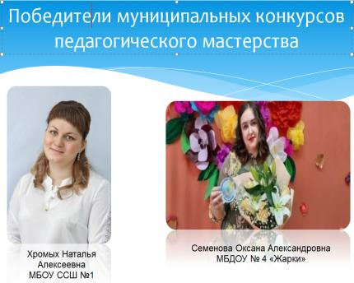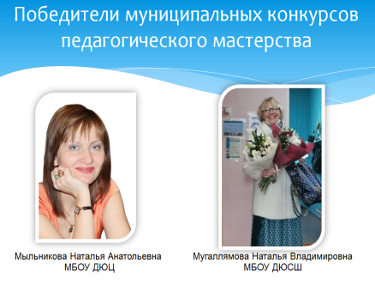
Из презентации к докладу руководителя Управления образования по теме «Управление качеством образования в условиях новой реальности: управленческие решения на ближайшую перспективу»
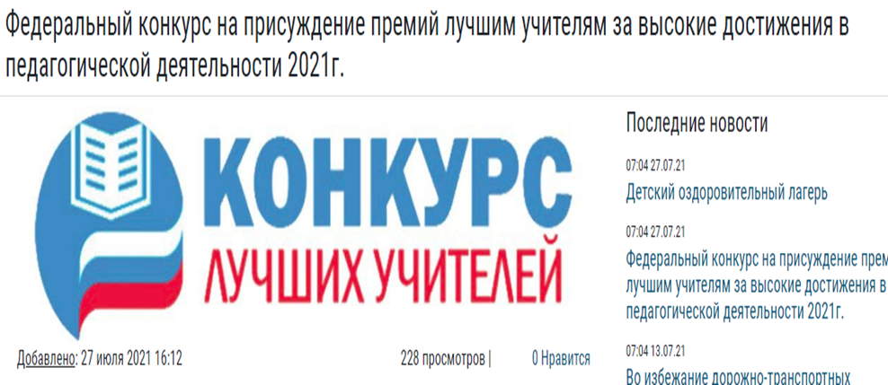

В течении 2021 года учителя Северо-Енисейского района приняли участие в федеральном конкурсе на присуждение премий лучшим учителям за достижения в педагогической деятельности, который проводится в соответствии с Указом Президента Российской Федерации от 28.11.2018 №679 «О премиях лучшим учителям за достижения в педагогической деятельности». В 2021 году четыре учителя общеобразовательных школ Северо-Енисейского района стали победителями: Каменева Лариса Евгеньевна, Семенова Надежда Тимофеевна, Зайнуллина Екатерина Валерьевна и Ионова Андриана Ористовна.
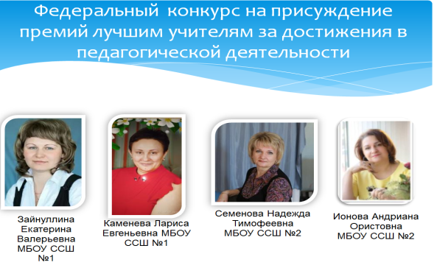
Из презентации к докладу руководителя Управления образования
по теме «Управление качеством образования в условиях новой реальности:
управленческие решения на ближайшую перспективу»

В 2021 году была проведена августовская конференция руководящих и педагогических работников образовательных организаций Северо-Енисейского района по теме «Управление качеством образования в условиях новой реальности: управленческие решения на ближайшую перспективу».
В 2021 году по выборке образовательных организаций для участия в региональной оценке по модели PISA было определено МБОУ «Северо-Енисейская средняя школа № 2» .

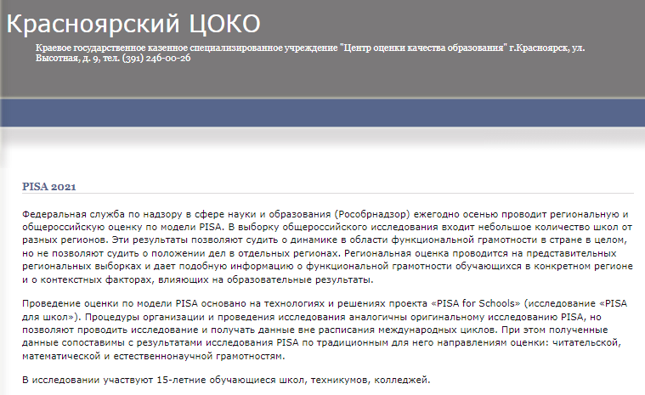
Скриншот страницы официального сайта Красноярского Центра оценки качества образования

Обучающиеся 9 классов школ района, при соблюдении санитарно-эпидемиологических норм, выполняли индивидуальные задания, направленные на оценку уровня сформированности функциональной грамотности, с применением технологии и решения проекта «PISA for Schools».

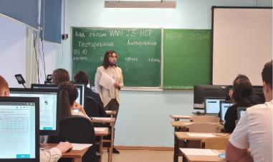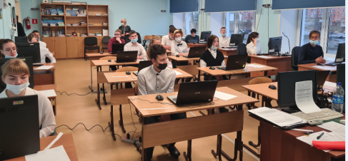
Обучающиеся 9 класса МБОУ ССШ № 2 проходят региональную оценку по модели PISA

Два дошкольных образовательных учреждения: МБДОУ «Северо-Енисейский детский сад комбинированного вида «Жарки»» и МБДОУ «Северо-Енисейский детский сад № 5» по региональной выборке прошли краевой мониторинг качества дошкольного образования. По итогам работы методист по дошкольному образованию Управления образования Северо-Енисейского района Буренкова Светлана Евгеньевна назначена краевым экспертом по оценке качества дошкольного образования.
За 2021 год по реализации региональных проектов Красноярского края проведена следующая работа.

1.Реализация регионального проекта
Красноярского края «Современная школа»
на территории Северо-Енисейского района
за 2021 год

Региональный проект Красноярского края «Современная школа».
- Цель: Вхождение Российской Федерации в число 10 ведущих стран мира по качеству общего образования посредством обновления содержания и технологий преподавания общеобразовательных программ, вовлечения всех участников системы образования (обучающиеся, педагоги, родители (законные представители), работодатели и представители общественных объединений) в развитие системы общего образования, а также за счет обновления материально-технической базы к 2024 году.
- Срок реализации проекта: 01.01.2019 – 31.12.2024.
- Куратор реализации регионального проекта на территории Северо-Енисейского района: Михалева Евгения Александровна – заместитель главы района по социальным вопросам;
- Руководитель реализации регионального проекта на территории Северо-Енисейского района: Губкина Ирина Валерьевна – руководитель Управления образования администрации Северо-Енисейского района;
- Ответственное лицо за реализацию регионального проекта на территории Северо-Енисейского района: Каминская Полина Алексеевна – главный специалист Управления образования администрации Северо-Енисейского района
Реализация регионального проекта Красноярского края «Современная школа» направлена на повышение качества общего образования посредством внедрения методов обучения и воспитания, образовательных технологий, обеспечивающих получение нового образовательного результата, вовлечение всех участников муниципальной системы образования в развитие системы общего образования Северо-Енисейского района.
В управленческой, методической и педагогической деятельности серьезное внимание было уделено вопросу развития школьной системы оценки качества образования, обеспечивающей новый образовательный результат – функциональную грамотность.
В течение 2021 года управленцы образовательных организаций Северо-Енисейского района и специалисты Управления образования приняли участие в краевых тематических онлайн-семинарах «Муниципальные механизмы управления качеством образования».
Проведены районные методические объединения учителей-предметников по всем предметным областям Учебного плана в формате zoom. Основное направление – выявление практик, направленных на формирование функциональной грамотности. Лучшие практики были представлены на III муниципальных педагогических чтениях «Формирование грамотности: педагогический поиск». Двадцать педагогов района поделились с коллегами своими методическими и дидактическими находками, рассказали и наглядно продемонстрировали, какие задания обеспечивают формирование функциональной грамотности.

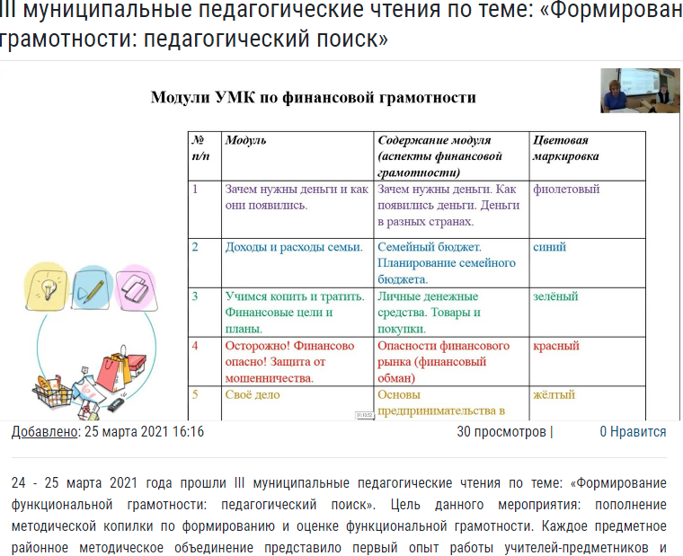
Скриншот страницы официального сайта Управления образования
администрации Северо-Енисейского района

За 2021 год 23 педагога Северо-Енисейского района прошли обучение по функциональной грамотности в краевом Центре непрерывного повышения педагогического мастерства.

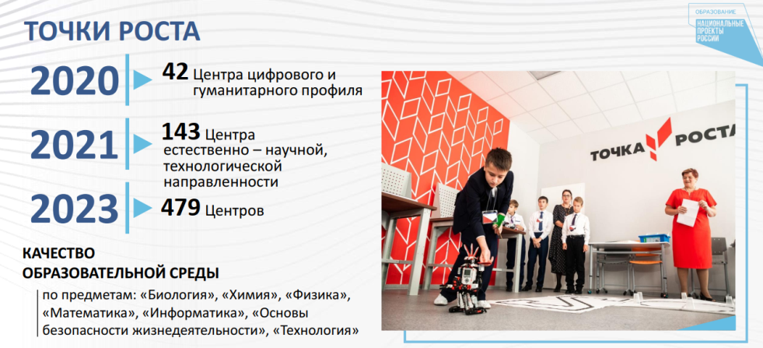
Из презентации к докладу министра образования Красноярского края по теме «Национальный проект «Образование»: новые возможности для качественного образования и воспитания»

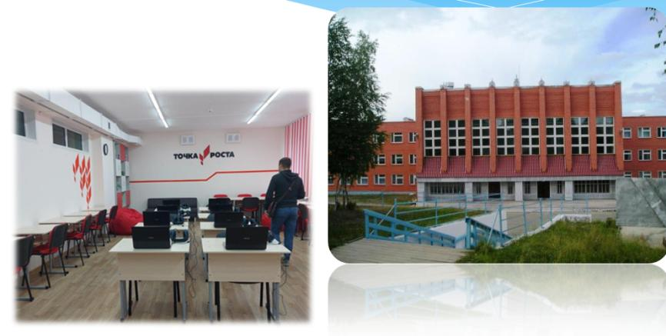
Образовательный центр цифрового и гуманитарного профилей «Точка роста», МБОУ «Северо-Енисейская средняя школа им. Е.С.Белинского № 1»

В части становления нового технологического образования основные силы направлены на функционирование и развитие Центра образования цифрового и гуманитарного профилей «Точка роста» на базе МБОУ «Северо-Енисейская средняя школа №1 им. Е.С. Белинского» (далее – центр «Точка роста») проведена следующая работа:
- С целью презентации объединений дополнительного образования центра «Точка Роста» для обучающихся, родителей и жителей района проведен фестиваль с участием Северо-Енисейской информационной службы. На фестивале был показан весь спектр образовательных услуг центра «Точка роста»: шахматы, углубленное изучение английского языка в игровых формах, разработка интерьеров комнат с помощью 3-D моделирования, инженерная графика, запуск квадракоптеров, легоконструирование, изучали правила дорожного движения, готовили выпуск очередной школьной газеты, изучали основы ОБЖ.

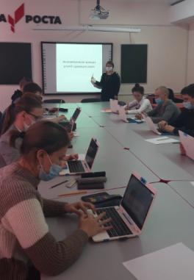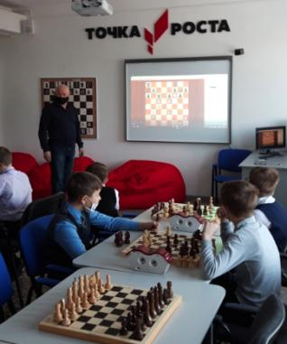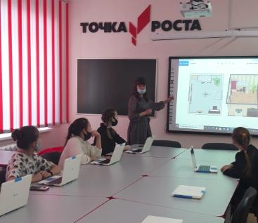
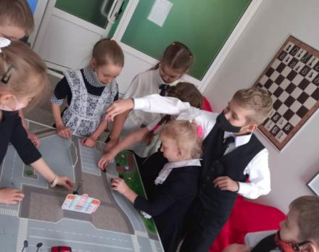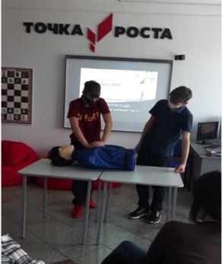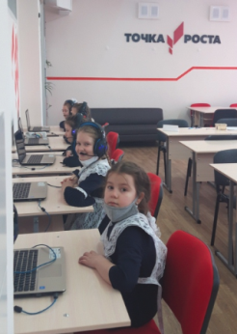
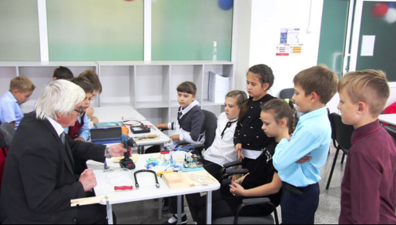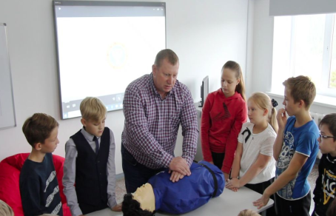Фестиваль объединений дополнительного образования центра образования гуманитарного и цифрового профилей «Точка роста» МБОУ «Северо-Енисейская средняя школа № 1 им. Е.С. Белинского»

- В условиях центра «Точка роста» была проведена непрерывная работа по развитию волонтерского движения, объединяющая школьников, педагогов, старшее поколение. Это происходит в процессе организации и участия добровольцев в культурных, социально значимых мероприятиях, в помощи ветеранам по уборке территории, очистке снега с крыш и во дворе, складыванию дров, а младшим товарищам - в помощи с подготовкой уроков, проектов, в проведении акций «Подари книгу», «Открытка ветерану» и многих других. Волонтеры Центра отмечены Благодарственным письмом Фонда ПРОИ «Золотое сердце».

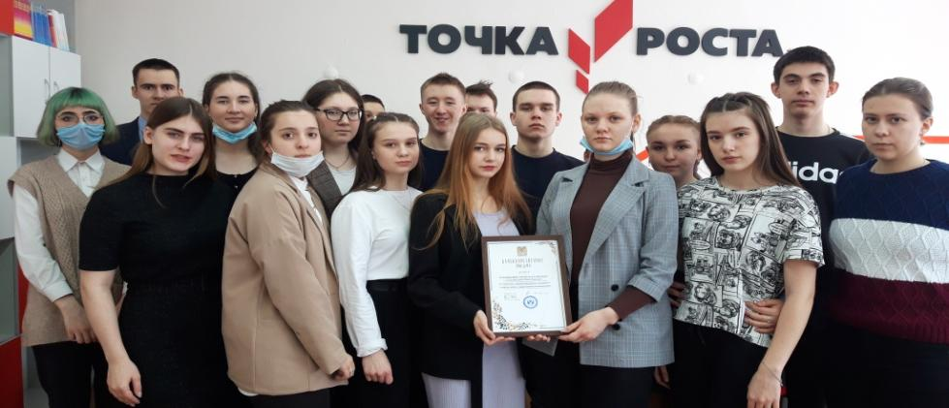
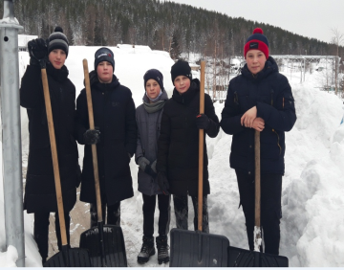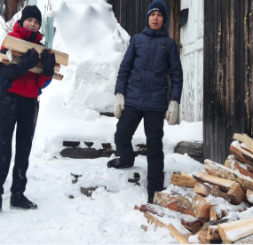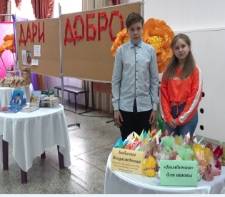
Волонтеры центра гуманитарного и цифрового профилей «Точка роста»
МБОУ «Северо-Енисейская средняя школа № 1 им. Е.С. Белинского»

- В рамках реализации образовательной программы дополнительного образования Центра проведен мастер-класс для школьного пресс-центра «ШёПот Парт». Занятие проходило в форме свободного диалога корреспондента МКУ "СЕМИС" Натальи Колесниковой с юными журналистами. Участникам мастер-класса было интересно узнать о тонкостях работы по созданию районной общественно-политической газеты «Северо-Енисейский вестник». Какие этапы работы проходит команда для создания каждого выпуска, с какими трудностями им приходилось сталкиваться, ну и конечно, что требуется для того, чтобы стать «одним из них», одним из людей, которые отражают историю района в словах, текстах, разворотах газет, в памяти его жителей.

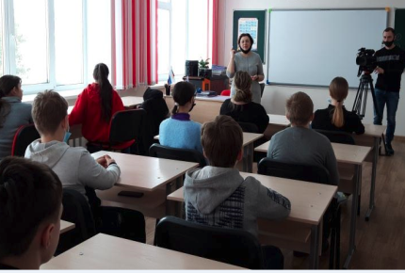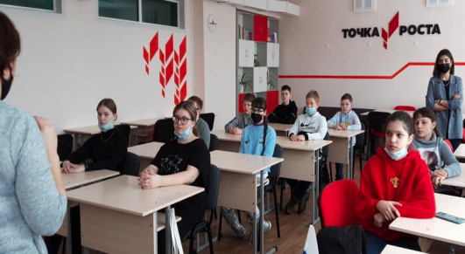
Мастер-класс для школьного пресс-центра «ШёПот Парт» центра образования гуманитарного и цифрового профилей «Точка роста» МБОУ «Северо-Енисейская средняя школа № 1 им. Е.С. Белинского»

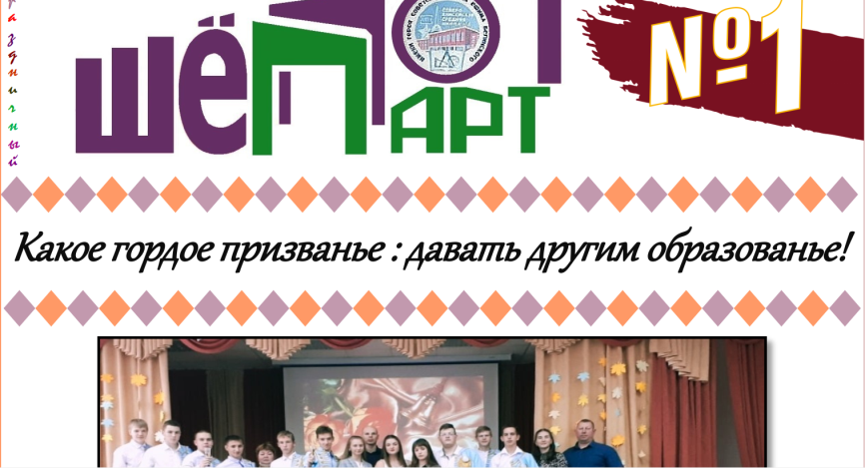
Фрагмент газеты школьного пресс-центра «ШёПот Парт» центра образования гуманитарного и цифрового профилей «Точка роста» МБОУ «Северо-Енисейская средняя школа № 1 им. Е.С. Белинского»

В течение 2021 года наряду функционирования и развития центра образования гуманитарного и цифрового профилей «Точка роста» Северо-Енисейской средней школы №1 им. Е.С. Белинского реализуются мероприятия муниципальной Дорожной карты по созданию и функционированию центров образования естественно-научной и технологической направленностей «Точка роста» на базе трех школ Северо-Енисейского района: МБОУ «Северо-Енисейская средняя школа № 2», МБОУ «Тейская средняя школа № 3», МБОУ «Новокаламинская средняя школа № 6»:
- проведено согласование дизайн-проектов Центров «Точка Роста» и проектов зонирования школ;
- оформлены и поданы заявки на аукционы в Агентство государственного заказа Красноярского края на приобретение оборудования согласно инфраструктурного листа;
- составлены сметы на ремонт помещений, определенных для «Точек роста»;
- определен и согласован перечень по брендированию и оснащению мебелью школьных помещений центров образования естественно-научного и технологического направленностей «Точка роста»;
- Управлением образования велся реестр исполнения государственного заказа Красноярского края на приобретение оборудования согласно инфраструктурному листу, что позволило в установленные сроки закрыть контракты по приобретению и доставке оборудования.

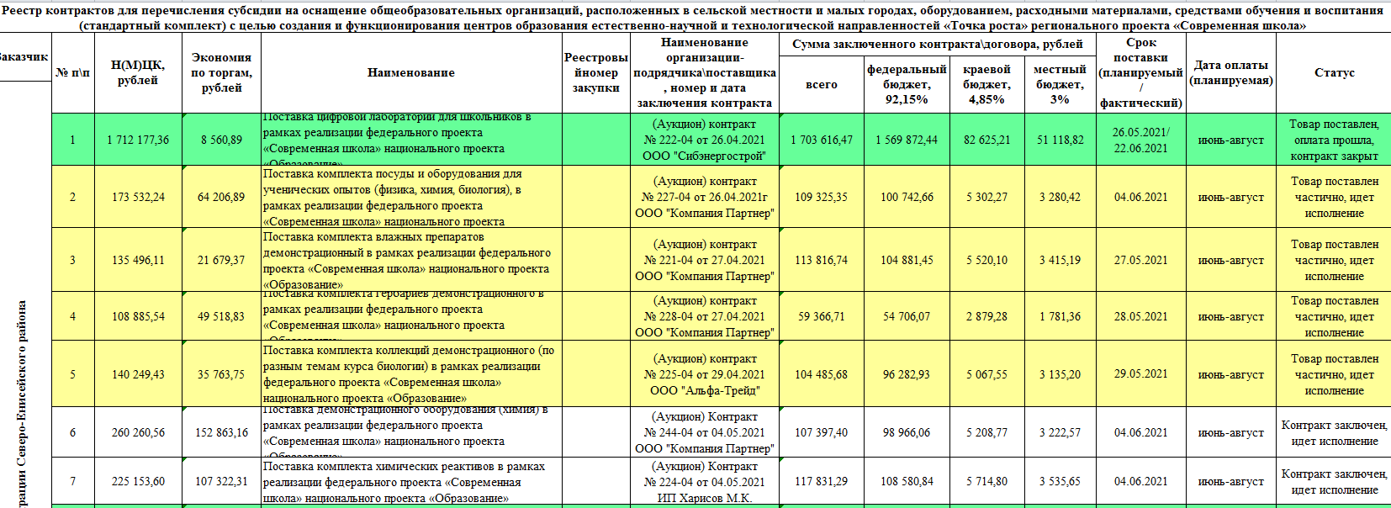
Фрагмент муниципального Реестра контрактов для перечисления субсидии на оснащение общеобразовательных организаций, расположенных в сельской местности и малых городах, оборудованием, расходными материалами, средствами обучения и воспитания

В рамках реализации мероприятий по созданию и функционированию центров образования естественнонаучной и технологической направленностей «Точка роста» на базе трех школ Северо-Енисейского района: МБОУ «Северо-Енисейская средняя школа № 2», МБОУ «Тейская средняя школа № 3», МБОУ «Новокаламинская средняя школа № 6» в День знаний 2021 года проведены торжественные мероприятия по открытию вновь созданных образовательных центров «Точка роста».

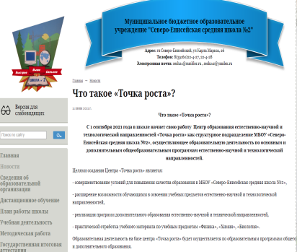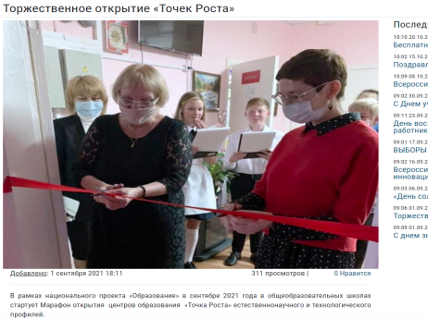
Сриншот страницы сайта Открытие Центра «Точка роста»
МБОУ «Северо-Енисейская средняя школа №2» в МБОУ «Новокаламинская средняя школа №6»
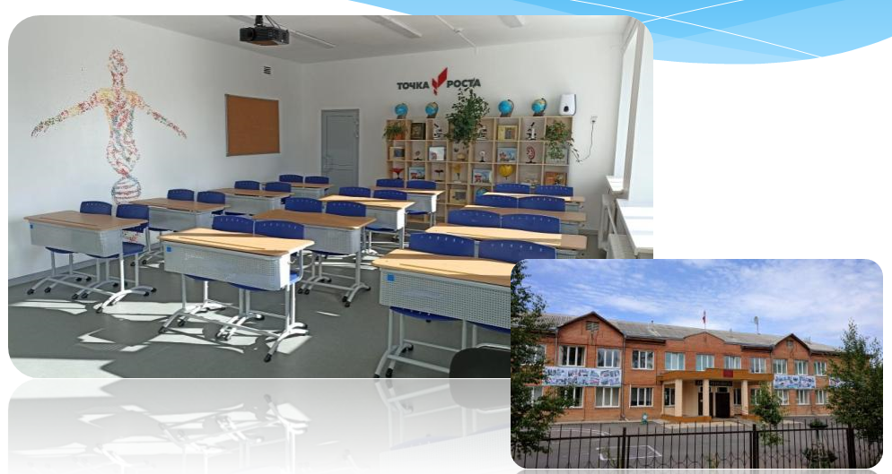
Образовательный центр естественно-научной и технологической направленности «Точка роста», МБОУ «Тейская средняя школа №3»

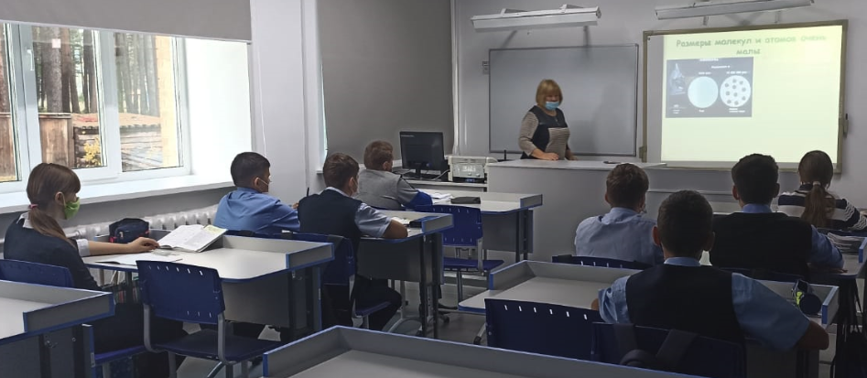
Урок физики в условиях новой образовательной среды –
образовательного центра «Точка роста» в МБОУ «Тейская средняя школа №3»

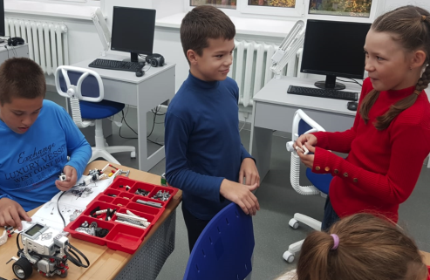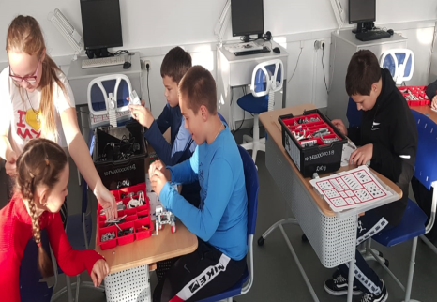
Реализация образовательной программы дополнительного образования «Робототехника»
в образовательном центре «Точка роста», МБОУ «Тейская средняя школа №3»

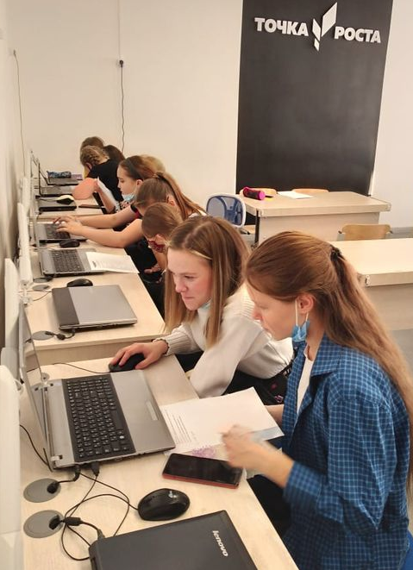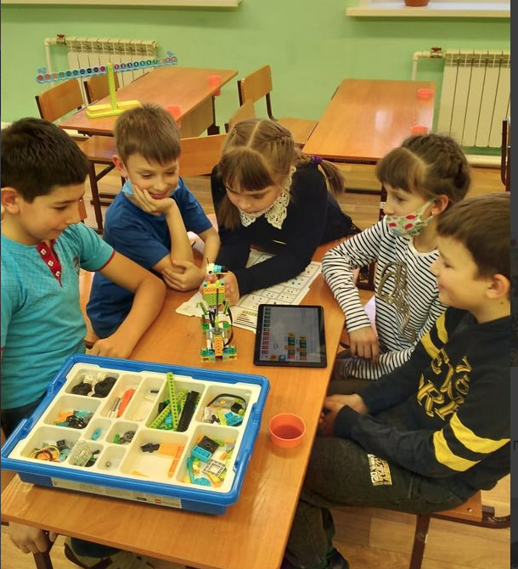
Учебные занятия в центре образования «Точка роста» МБОУ «Новокаламинская средняя школа № 6»
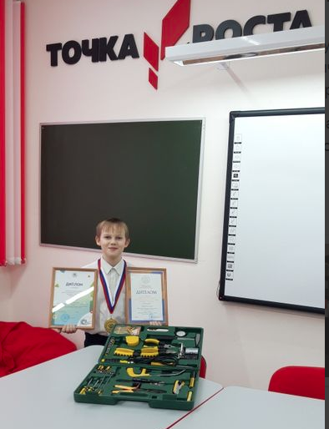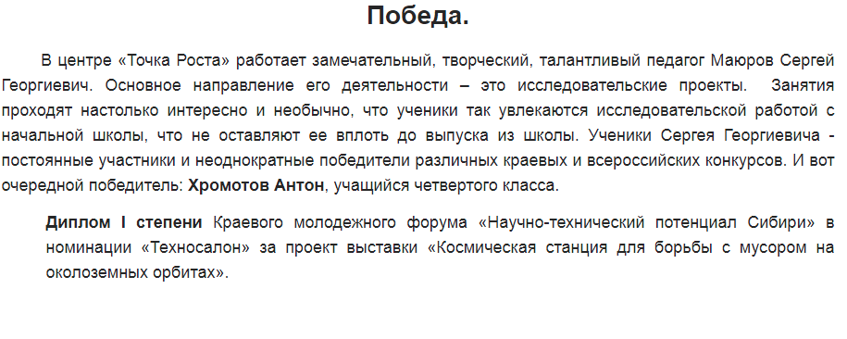
Результативность исследовательской деятельности
центра образования «Точка роста»
МБОУ «Северо-Енисейская средняя школа № 1 им. Е.С. Белинского»

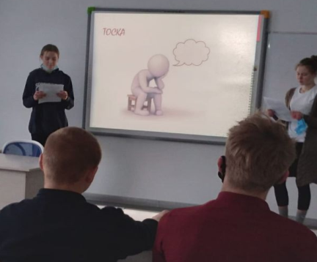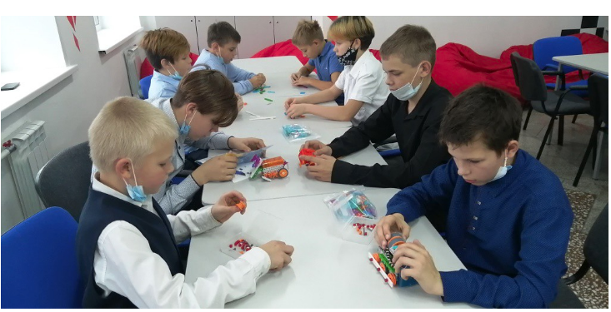
В центре образования «Точка роста» В центре образования «Точка роста» МБОУ «Северо-
МБОУ «Новокаламинская средняя Енисейская средняя школа №1 им. Е.С.
школа № 6» – защита проектов Белинского» мастер-класс по легоконструированию
«Траектория собственного развития»

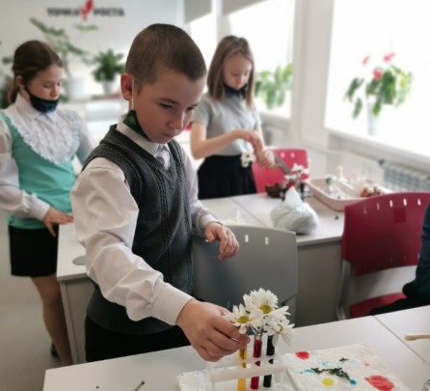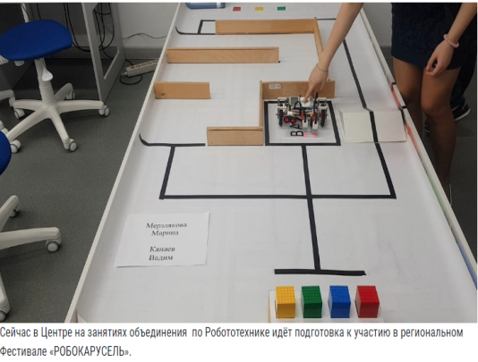
В центре образования «Точка роста» В центре образования «Точка роста» МБОУ «Тейская
МБОУ «Северо-Енисейская средняя школа №2 средняя школа №3»
занятие по подготовке к краевому фестивалю учебное занятие Лаборатории биологических «КАРУСЕЛЬ»» исследований

Подведены итоги деятельности базовых методических площадок в дошкольных образовательных организациях Северо-Енисейского района за период 2021 года.
Базовая методическая площадка МБДОУ Северо-Енисейского детского сада-яслей № 8 «Иволга» имени Гайнутдиновой Валентины Брониславовны по направлению «ЛЕГО-конструирование как средство формирования предынжинерного мышления у дошкольников» признана лучшей на муниципальном уровне. Творчество и профессионализм педагогического коллектива, современная материальная база, насыщенная образовательная среда, наличие педагогических практик позволили на краевом уровне данной площадке получить статус региональной инновационной площадки.

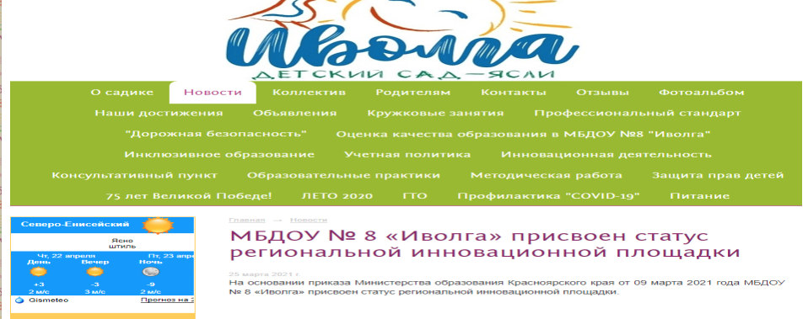
Скриншот страницы официального сайта МБДОУ Северо-Енисейского детского
сада-яслей № 8 «Иволга» имени Гайнутдиновой Валентины Брониславовны

Педагогический коллектив данного дошкольного образовательного учреждения активно работает в инновационном режиме:
- постоянно разрабатывает детские, детско-взрослые, взрослые проекты и реализует их;
- проводит обучающие и практико-ориентированные семинары для воспитателей дошкольных образовательных организаций.

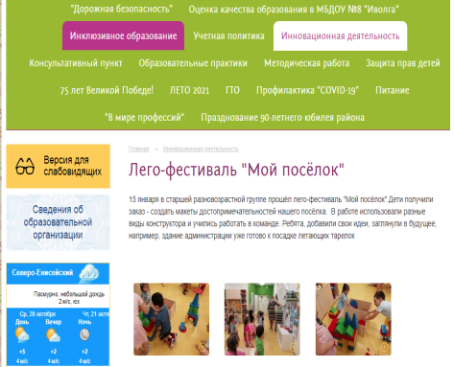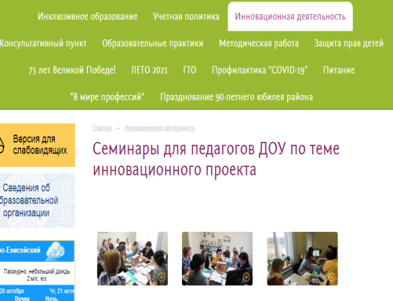
Скриншот страниц сайта МБДОУ №8 «Иволга» имени Гайнутдиновой Валентины Брониславовны
На базе МБДОУ «Северо-Енисейский детский сад № 3» проведены мероприятия базовой методической площадки «Формирование основ программирования, робототехники, математики и теории вероятности, картографии, астрономии, инженерии, криптографии по направлению «BabySkills»через STEAM – лабораторию».

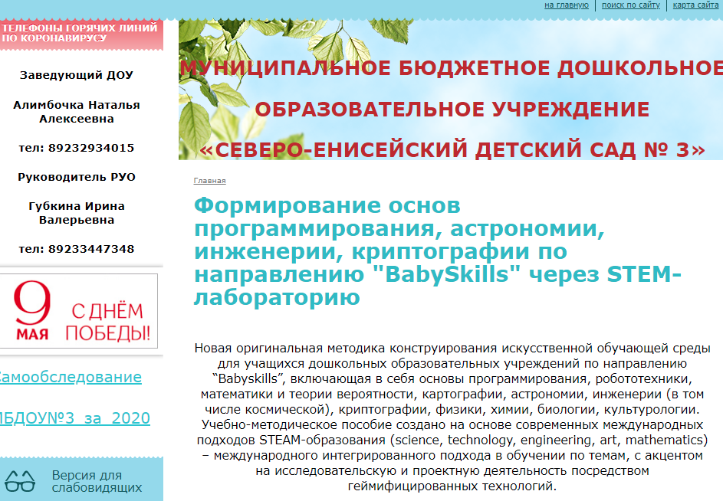
Скриншот страницы официального сайта МБДОУ Северо-Енисейского детского сада № 3»

В течение 2021 года педагогический коллектив МБДОУ «Северо-Енисейский детский сад №3», работая в статусе муниципальной базовой методической площадки «Формирование предынженерного мышления у детей дошкольного возраста», проводил открытые занятия, мастер-классы, тематическое заседание методического объединения воспитателей. На муниципальном этапе профессионального конкурса «Воспитатель года 2021» конкурсантом были продемонстрированы наиболее успешные приемы по формированию предынженерного мышления, воспитания детской самостоятельности и целенаправленности.

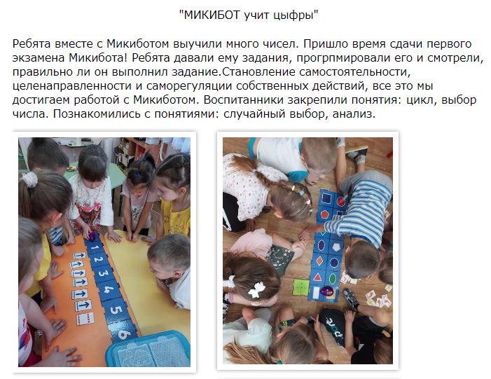
Скриншот страницы официального сайта МБДОУ «Северо-Енисейский детский сад №3»

С целью развития технологического направления, популяризации технического творчества и конструирования среди дошкольников был проведен муниципальный фестиваль «ЛегоМир». На защиту творческих проектов было представлено 5 работ: «День в саду», «Лего-дворик», «Мой дом - моя крепость», «Космическая ракета», «Мой робот-игрушка». Помимо защиты своих творческих работ, ребята показали знания и умения в следующих испытаниях по конструированию: «Построй самую высокую башню», «Построй по образцу».

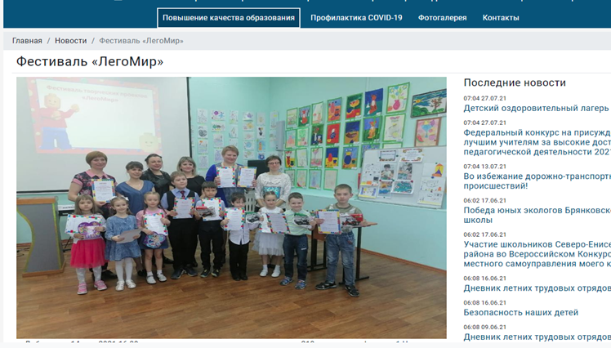
Скриншот страницы официального сайта
Управления образования администрации Северо-Енисейского района

В течение 2021 в сфере дошкольного образования Северо-Енисейского района велся непрерывный процесс освоения новых образовательных технологий с целью формирования у дошкольников функциональной грамотности. Значимым ресурсом стало участие МБДОУ «Северо-Енисейский детский сад № 5» в реализации Концепции развития школьного обучения в сельских муниципальных районах Красноярского края.
За период 2021 года эффективность управленческой и педагогической деятельности по достижению нового образовательного результата – функциональной грамотности определяется результатами независимой оценки (краевые диагностические работы).

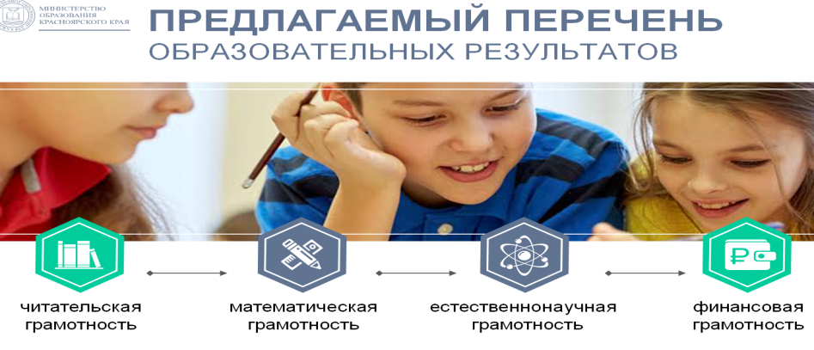
Из презентации к докладу первого заместителя министра
министерства образования Красноярского края Н.В. Анохиной

На уровне Управления образования администрации Северо-Енисейского района разработан и реализуется план по формированию функциональной грамотности у детей дошкольного и школьного возраста, повышения квалификации педагогических и руководящих работников

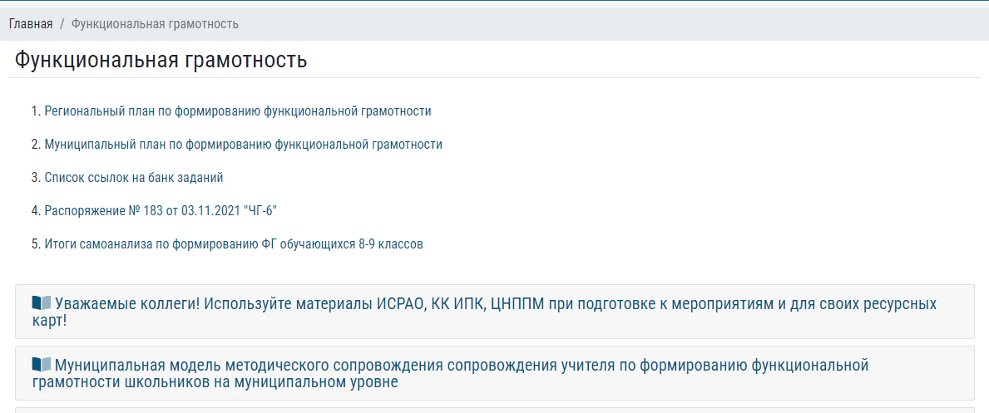
Скриншот страницы сайта Управления образования администрации Северо-Енисейского района

Методическое сопровождение педагогических работников по формированию нового образовательного результата осуществляется на основе муниципальной модели.
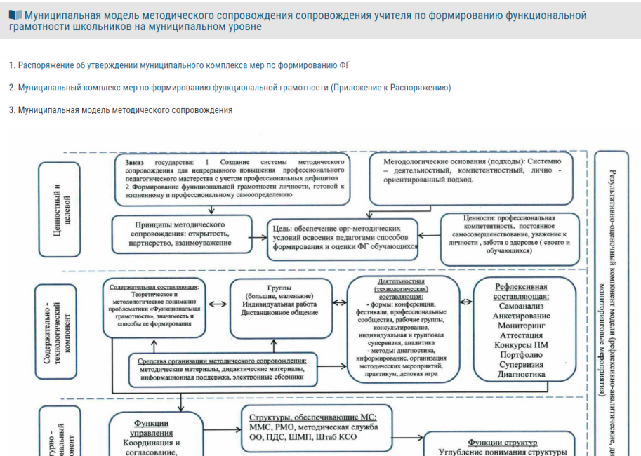
Скриншот страницы сайта Управления образования администрации Северо-Енисейского района

По определению уровня сформированности математической грамотности, как составляющей функциональной грамотности, проведена краевая диагностическая работа обучающихся 7 классов.

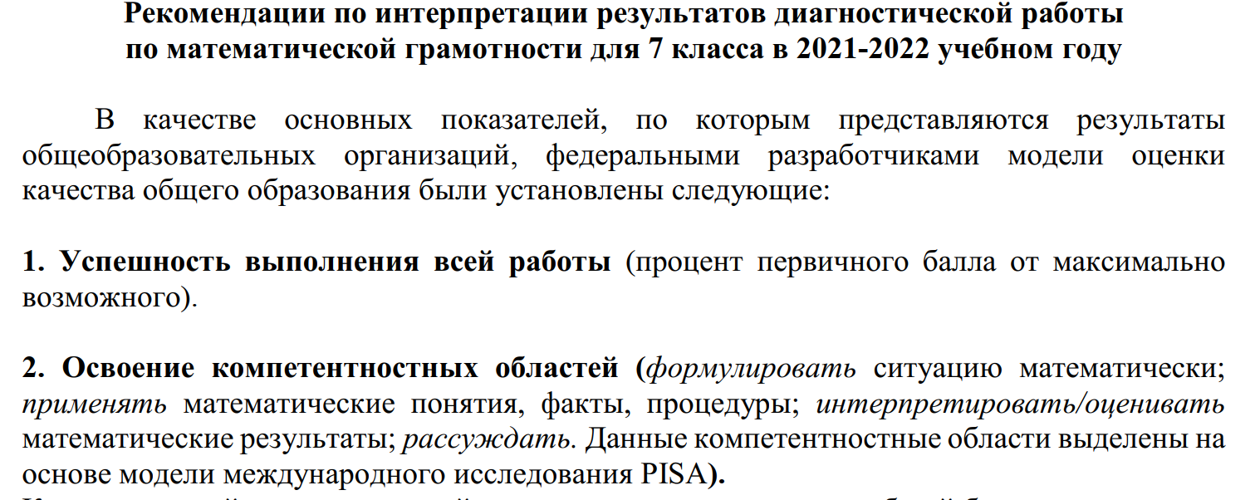

В среднем по району 33,3% обучающихся 7-х классов способна формулировать ситуацию математически, то есть, имея прочную базовую подготовку, способна текст переложить на язык математических символов (краевой показатель - 22.8%).
Умение применять математические знания сформировано у 55,2% от общего числа обучающихся 7-х классов (краевой показатель -48,3%).
Умением интерпретировать и оценивать полученные результаты при решении математических задач овладели 36,1% обучающихся 7 классов (краевой показатель – 42,8%).
46,9% обучающихся 7 классов овладели умением рассуждать и делать выводы (краевой показатель -37,3%).

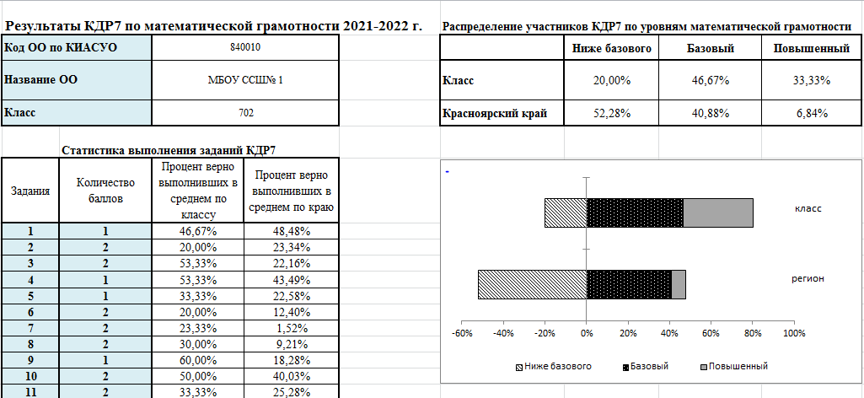
Показатели КДР 7 МБОУ «Северо-Енисейская средняя школа №1 им. Е.С. Белинского»
в сравнении с краевыми
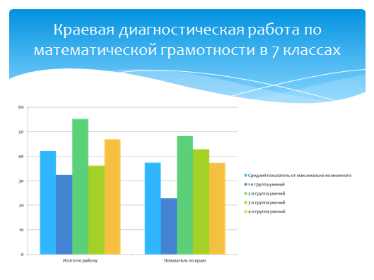
По формированию читательской грамотности показательными являются результаты:
- краевой диагностической работы (КДР) по читательской грамотности в 4-х классах, которую выполняли 102 (82,0%) обучающихся 4-х классов школ Северо-Енисейского района. Средний процент выполнения КДР по читательской грамотности по району составляет 63,4% (краевой показатель– 55,5%). В работе оценивалась сформированность 3 групп умений:
- общее понимание текста и ориентация в тексте;
- глубокое и детальное понимание содержания и формы текста;
- использование информации для различных целей.
Результаты по работе свидетельствуют о том, что 4-классниками:
лучше всего освоена первая группа читательских умений - 65,5%, (краевой показатель 63,8%);
по второму показателю – 61,7% (краевой показатель 53,9%);
по третьему показателю – 43,9% (краевой показатель 42,6%);

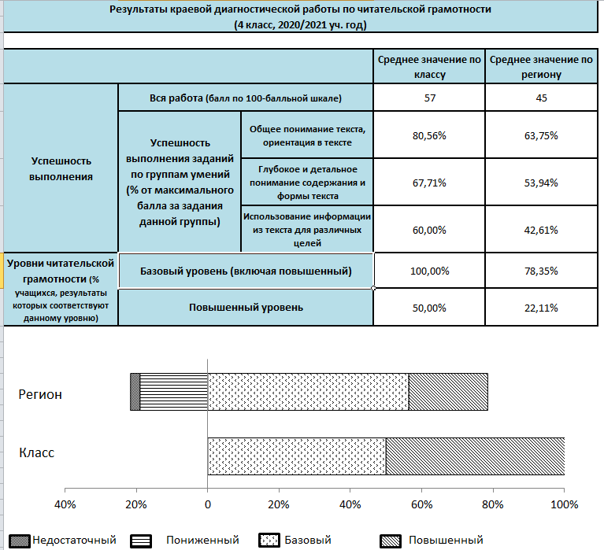
Показатели КДР 4 МБОУ «Тейская средняя школа № 3»
в сравнении с краевыми

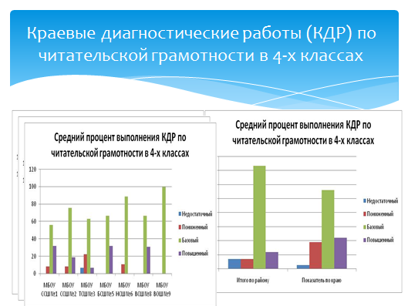
Из презентации к докладу руководителя Управления образования
по теме «Управление качеством образования в условиях новой реальности:
управленческие решения на ближайшую перспективу»

- краевой диагностической работы (КДР) по читательской грамотности в 6-х классах, которую выполняли 139 (95,0%) обучающихся 6-х классов школ района. По результатам КДР:
73,4% от общей численности выполнявших работу– базовый уровень (краевой показатель 51,3%);
19,3% – повышенный уровень (краевой показатель 7,1%).
В работе оценивалась сформированность 4 групп умений:
- общее понимание текста и ориентация в тексте;
- глубокое и детальное понимание содержания и формы текста;
- использование информации для различных целей;
- осмысление и оценка содержания и формы текста.
Результаты по работе свидетельствуют о том, что 6-классниками:
лучше всего освоена первая группа читательских умений - 65,5%, (краевой показатель 63,8%);
по второму показателю – 61,7% (краевой показатель 53, 4%);
по третьему показателю – 43,9% (краевой показатель 42,6);
по четвертому показателю – 40,9% (краевой показатель 27,9%)

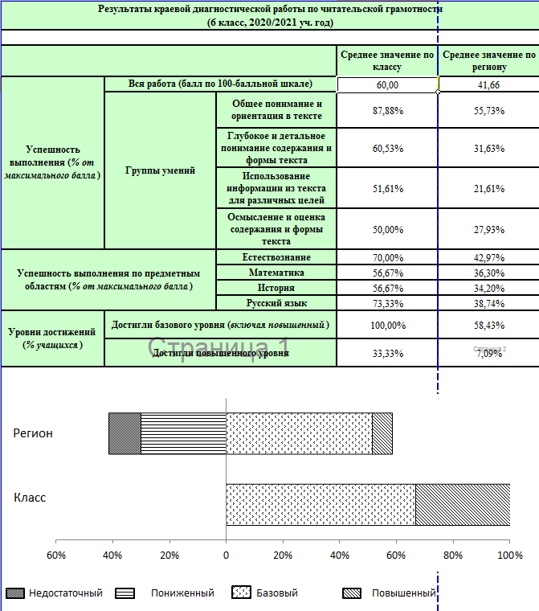
Показатели КДР 6 МБОУ «Вангашская средняя школа № 8» в сравнении с краевыми

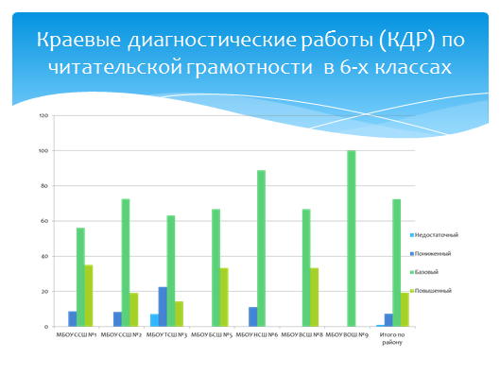

- итогового собеседования в 9-х классах, которое направлено на проверку коммуникативной компетенции обучающихся 9-х классов — умения создавать монологические высказывания на разные темы, принимать участие в диалоге, выразительно читать текст вслух, пересказывать текст с привлечением дополнительной информации. Успешно справились с заданием 98,4% обучающихся 9-х классов школ Северо-Енисейского района, 3,3% - набрали максимальное количество баллов.
Результаты проведенных мониторингов показали, что в общеобразовательных школах Северо-Енисейского района ведется системная работа по формированию читательской грамотности, осуществляется преемственность начального общего и основного общего образования, что ожидаемо выводит на положительную динамику показателей по формированию читательской грамотности.
По определению результатов формирования естественно-научной грамотности обучающиеся 8 – х классов школ Северо-Енисейского района в 2021 году выполняли краевую диагностическую работу, которая оценивалась по показателям:
- описание и объяснение естественно-научных явлений на основе имеющихся научных знаний – 34,2% от общей численности обучающихся 8-х классов муниципалитета, выполняющих данную работу (краевой показатель 23,1%),
- распознавание научных вопросов и применение методов естественно-научного исследования - 41,0% (краевой показатель – 30,0%),
- интерпретация и использование научных доказательств для получения выводов – 34,0% (краевой показатель 30,0%).

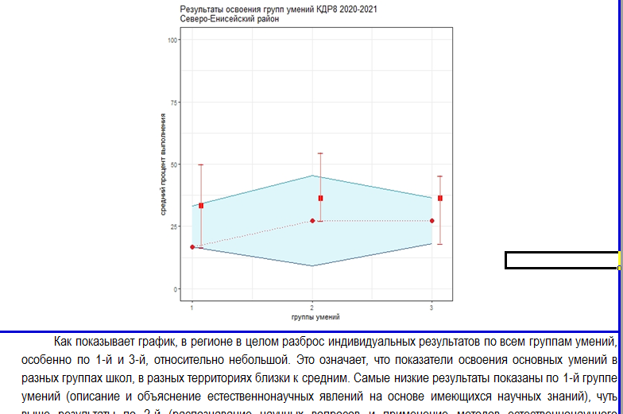
Фрагмент из краткого отчета по результатам выполнения краевой диагностической работы по естественнонаучной граммотности, предоставленного отделом мониторинга
краевого Центра оценки качества образования

Результаты по каждому из трех уровней по Северо-Енисейскому району в сравнении с краевыми показателями представлены в таблице

 | уровень
 | Ниже базового | базовый | повышенный
Показатель по району | 21.3% | 53,4% | 25,26%
Показатель по краю | 46.42% | 50.35% | 3.23%

Основная задача при проведении краевой диагностической работы в 8-х классах - оценка естественнонаучной грамотности обучающихся 8 классов, у которых уже ведутся все учебные предметы естественнонаучного цикла, но их освоение еще может быть скорректировано.
Краевыми экспертами по каждой общеобразовательной школе Северо-Енисейского района был представлен аналитический материал по результатам выполнения обучающимися 8-х классов краевой диагностической работы.

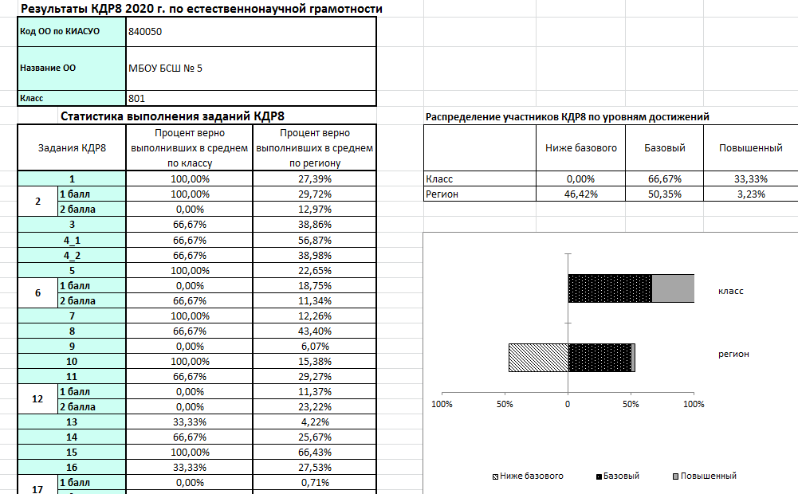
Показатели КДР 8 МБОУ «Брянковская средняя школа № 5» в сравнении с краевыми
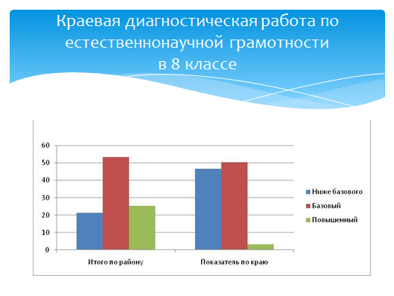

По формированию финансовой грамотности в сфере образования Северо-Енисейского района в течении 2021 года велась плановая работа, которая охватывает уровни образования: дошкольного образования, начального общего образования, основного общего образования и среднего общего образования.

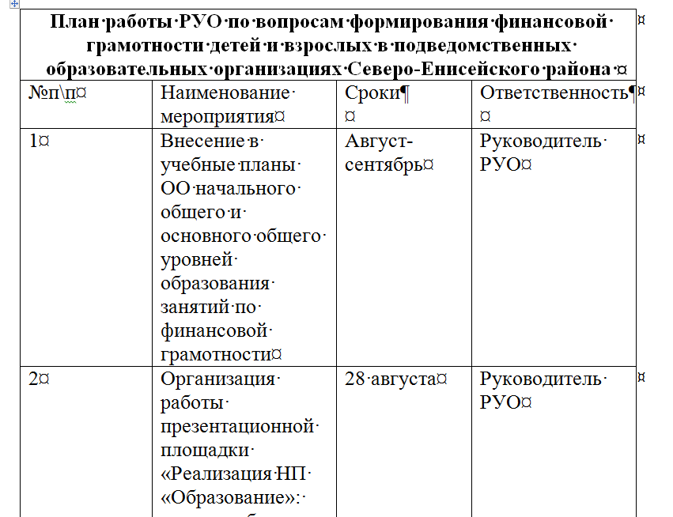
Скриншот страницы официального сайта Управления образования
администрации Северо-Енисейского района

С целью повышения эффективности деятельности по данному направлению инициативной группой работников дошкольного образования Северо-Енисейского района был организован муниципальный конкурс «Путешествие в мир финансов».

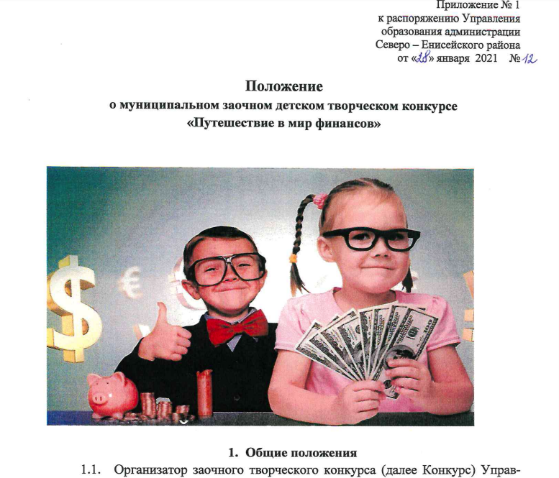
Скриншот страницы официального сайта
Управления образования администрации Северо-Енисейского района

В 2021 года на районных методических объединениях учителей начальных классов, учителей математики, учителей предметной области «Обществознания» рассматривались педагогические наработки по формированию финансовой грамотности.
C целью внедрения в практику образовательных организаций технологий, методов обучения и воспитания, обеспечивающих достижение нового образовательного результата, вовлечение всех участников муниципальной системы образования в развитие системы образования педагогическое сообщество Северо-Енисейского района продолжает работу по реализации Концепции развития школьного образования сельских муниципальных образований Красноярского края:
педагоги пяти общеобразовательных школ Северо-Енисейского района приняли участие в краевом семинаре «Варианты оптимизации учебных занятий: занятия совместного изучения и совместной отработки», с последующим проведением подобных семинаров в своем общеобразовательном учреждении с вовлечением всего педагогического коллектива;
руководители трех общеобразовательных учреждений (МБОУ «Брянковская средняя школа№5», МБОУ «Новокаламинская средняя школа №6» и МБОУ «Тейская средняя школа №3») приняли участие в краевом директорском семинаре «Управление учебно-воспитательным процессом в сельских школах с низкими образовательными результатами»;
информационно-методический отдел управления образования администрации Северо-Енисейского отдела организовал участие педагогов в работе краевой конференции «Современная дидактика и качество образования: новые возможности и ограничения в ситуации смены технологического уклада».
По реализации Концепции в системе образования Северо-Енисейского района выстроена системная работа. Опыт работы был представлен на краевом уровне. По итогам экспертизы Центр становления коллективного способа обучения при поддержке Краевого института повышения квалификации педагогов и Министерства образования Красноярского края делегировал директора Вангашской средней школы в составе команды Красноярского края на V Всероссийский съезд. Галина Анатольевна активно проявила себя на дискуссионной площадке «Управленческий трек», где представила разработанную педагогами модель обучения в малокомплектной школе с применением методик КСО и получила высокую оценку ведущих экспертов.
На Всероссийской научно-практической конференции «Гражданское образование в информационный век. Воспитание: среда и партнерство» были представлены образовательные практики двух образовательных учреждений Северо-Енисейского района, которые активно реализуют Концепцию развития школьного образования сельских муниципальных образований Красноярского края: МБДОУ «Северо-Енисейский детский сад № 5» - «Партнерское взаимодействие всех участников образовательного процесса через реализацию проектной деятельности и методик коллективного способа обучения»; МБОУ «Вангашская средняя школа № 8» - «Коллективный способ обучения и воспитания: сотрудничество и взаимопомощь участников».
В течении 2021 года в Северо-Енисейском районе непрерывное повышение профессионального мастерства обеспечивается на всех уровнях:
- на уровне образовательных организаций – кураторская методика (НСШ № 6), методические декады, метапредметные недели, практико-ориентированные семинары, педсоветы, школьные методические объединения;
- на уровне муниципалитета через межшкольные и межмуниципальные плановые мероприятия (августовская педагогическая конференция, организационно-деятельностные семинары, районные методические объединения учителей - предметников, постоянно действующие семинары, базовые методические площадки, межмуниципальные семинары, педагогические чтения, методический десант, управленческие проектировочные площадки);
- на уровне края - курсы повышения квалификации, в т.ч. дистанционные, разработческие семинары, стажировочные площадки на базе образовательных организаций Красноярского края, представление опыта на краевых фестивалях и конференциях, прохождение краевой экспертизы моделей или программ, размещение практик в региональном образовательном атласе (РАОП);
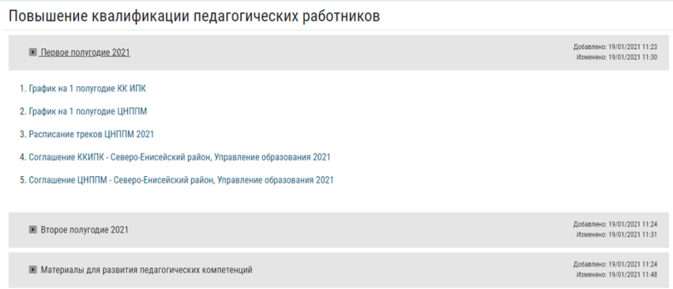
Скриншот страницы сайта Управления образования администрации Северо-Енисейского района

- на уровне Российской Федерации – курсы повышения квалификации в соответствии с требованиями проекта «Современная школа» в Академии реализации государственной политики и профессионального развития работников образования Министерства просвещения РФ (г.Москва); стажировка «Человек и технологии» трек «Модель персонализированного образования младшего школьника в условиях цифровой трансформации российской школы» - Эльбрусская переговорная площадка, в работе которой приняли участие три педагога от Северо-Енисейского района.
Приоритетными направлениями в реализации проекта являются организация работа с молодыми педагогами и непрерывного повышения квалификации педагогов.
В части работы с молодыми педагогами основная задача муниципалитета заключается в создании системы методического сопровождения профессионализации молодых педагогов в условиях образовательного пространства. Ее решение достигается через планы сопровождения молодых специалистов на уровне образовательной организации и муниципальной методической службы, включающих в себя:
- участие молодых педагогов в работе муниципальных методических объединений для совместного решения сложных профессиональных задач, стоящих перед всеми педагогами (например, оценка метапредметных результатов, реализация нового предметного содержания);
- проведение оценки профессиональной деятельности молодых педагогов, выявление их дефицитов и организация работы по их ликвидации;
- инициацию и поддержку проектов молодых педагогов, как в области образования, так и в социальной сфере;
- создание условий для профессионального взаимодействия молодых педагогов разных школ для решения педагогических задач;
- профессиональные конкурсы.
Количество молодых педагогов в образовательных организациях Северо-Енисейского района – 17 человек.
Помимо этого, молодые педагоги ознакомлены с технологиями, формирующими новый образовательный результат – функциональную грамотность.
Молодые педагоги всех образовательных организаций Северо-Енисейского района вовлечены в деятельность по освоению вариантов оптимизации учебных занятий.
Краевая ассоциация молодых педагогов совместно с Красноярским краевым институтом повышения квалификации педагогических работников провела I турнир X сезона Молодежных профессиональных педагогических игр. От муниципалитета приняла участие Яппарова Алина Шамилевна, учитель математики МБОУ «ССШ №1».
Молодые педагоги Северо-Енисейского района активно участвуют в конкурсных мероприятиях проектов с целью получения финансовой поддержки реализации проектов, направленных на улучшение условий предоставления образовательных, методических и консультативных услуг. В 2021 году в данном направлении стала победителем команда молодых педагогов МБДОУ «Северо-Енисейский детский сад-ясли №8 «Иволга» им. Гайнутдиновой Валентины Брониславовны, получив грант в размере 423,27 тыс. рублей на развитие консультационного клуба «Гнездышко».
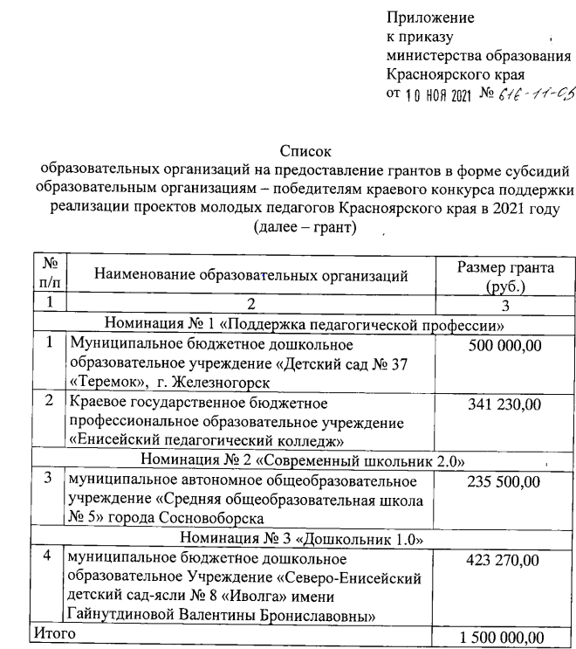

В течение 2021 года в Северо-Енисейском районе по итогам анализа были определены детские сады, в которых предоставляются услуги психолого-педагогической, методической и консультативной помощи родителям (законным представителям) детей, а также гражданам, желающим принять на воспитание в свои семьи детей:
- МБДОУ «Северо-Енисейский детский сад № 1»;
- МБДОУ «Северо-Енисейский детский сад № 5»,
- МБДОУ «Северо-Енисейский детский сад-ясли № 8 «Иволга» им. Валентины Брониславовны Гайнутдиновой».
В течение 2021 года информационно-разъяснительная работа велась с использованием ресурса «Северо-Енисейский вестник», информационных стендов образовательных организаций, распространение буклетов, а также индивидуальное консультирование с соблюдением превентивных мер.
На базе МБОДУ «Северо-Енисейский детский сад комбинированного вида № 4 «Жарки»» реализуется проект инклюзивного образования детей с ограниченными возможностями здоровья. Для таких детей создана универсальная безбарьерная среда для успешного развития личности ребенка и осуществления полноценной социальной адаптации.
На базе Северо-Енисейского детского сада комбинированного вида № 4 «Жарки» организована работа лекотеки – организация индивидуальных занятий для детей с логопедом, дефектологом, психологом. Посещать такие учреждения могут малыши от 3 до 7 лет, которые по состоянию здоровья или развития не могут посещать дошкольные образовательные учреждения и нуждаются в психолого-педагогической и социальной помощи.
В течении 2021 года образовательными организациями Северо-Енисейского района были предоставлены услуги психолого-педагогической, методической и консультативной помощи гражданам, имеющим детей с общим количеством оказанных услуг – 434, в том числе по направлениям:
дошкольное образование - 96, в т.ч.
ранняя помощь – 96 человек;
образование детей с ограниченными возможностями здоровья, инвалидностью – 72 человека;
семейная форма получения образования – 10 человек,
прохождение государственной итоговой аттестации – 94 человека;
профилактика девиантного поведения -52 человек;
дополнительное образование детей – 41 человек;
образование и развитие детей, оставшихся без попечения родителей – 7 человек;
профессиональная ориентация, социализация – 62 человека.
Доля граждан, которые оценили качество предоставления таких услуг, составляет 88 %.

2.Реализация регионального проекта
Красноярского края «Успех каждого ребенка»
на территории Северо-Енисейского района
за 2021 год
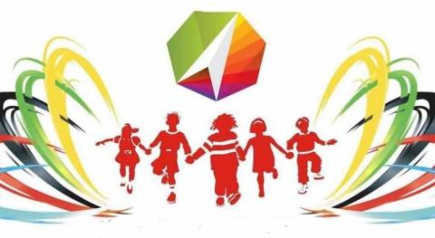

Региональный проект Красноярского края «Успех каждого ребенка».
- Цель: Обеспечение к 2024 году для детей в возрасте от 5 до 18 лет доступных для каждого и качественных условий для воспитания гармонично развитой и социально ответственной личности путем увеличения охвата дополнительным образованием до 80 % от общего числа детей данной возрастной категории, обновления содержания и методов дополнительного образования детей, развития кадрового потенциала и модернизации инфраструктуры системы дополнительного образования детей.
- Срок реализации проекта: 01.01.2019 – 31.12.2024
- Куратор реализации регионального проекта на территории Северо-Енисейского района: Михалева Евгения Александровна – заместитель главы района по социальным вопросам;
- Руководитель реализации регионального проекта на территории Северо-Енисейского района: Губкина Ирина Валерьевна – руководитель управления образования администрации Северо-Енисейского района;
- Ответственное лицо за реализацию регионального проекта на территории Северо-Енисейского района: Антропов Александр Сергеевич – ведущий специалист управления образования администрации Северо-Енисейского района.
Реализация регионального проекта Красноярского края «Успех каждого ребенка» рассчитана на совершенствование сферы дополнительного образования, в основе лежит формирование элементов функциональной грамотности, что опирается на особенности конкретного человека и позволяют ему стать успешным.

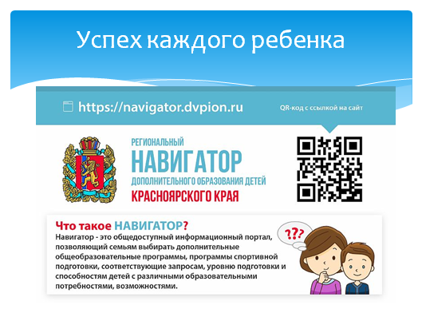

В течение 2021 года с целью прохождения краевой экспертизы программ дополнительного образования для перевода их на персонифицированное финансирование все образовательные учреждения Северо-Енисейского района, имеющие лицензию на право образовательной деятельности по программам дополнительного образования, зарегистрированы в АИС АО «Навигатор».
В течение 2021 года в Красноярском крае ведется работа по персонифицированному финансированию дополнительных занятий для детей. В Северо-Енисейском районе на персонифицированное финансирование переведено 80 общеразвивающих программ дополнительного образования – 58 МБОУ ДО «Северо-Енисейский детско-юношеский центр» и 22 МБОУ ДО «Северо-Енисейская детско-юношеская спортивная школа».
В автоматизированной информационной системе «Навигатор дополнительного образования Красноярского края» зарегистрировано 1770 детей Северо-Енисейского района, что составляет 92% от общей численности детей в возрасте 5-18 лет. Обучается по сертификатам дополнительного образования 1601 человек.
В автоматизированной информационной системе «Навигатор дополнительного образования Красноярского края» размещено 178 программ дополнительного образования, что составляет 100 % от общего числа программ дополнительного образования, реализуемых в Северо-Енисейском районе, в том числе, программы центра образования гуманитарного и цифрового профилей «Точка Роста».
Все программы прошли тщательную проверку и одобрены краевыми экспертами для использования в персонифицированном финансировании дополнительного образования детей.
Созданная в районе инфраструктура дополнительного образования детей позволила обеспечить показатель - «охват детей дополнительным образованием» - 86,8 % от общей численности детей от 5 до 18 лет.
На базе МБОУ ДО «Северо-Енисейский детско-юношеский центр» создан муниципальный опорный центр, целью которого является обеспечение системы межведомственного взаимодействия в сфере дополнительного образования детей по реализации современных и востребованных дополнительных общеобразовательных программ.

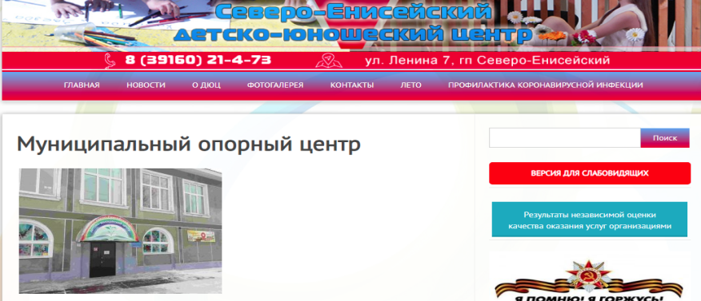
Скриншот страницы официального сайта
МБОУ ДО «Северо-Енисейский детско-юношеский центр»

МБОУ ДО «Северо-Енисейский детско-юношеский центр» организовал участие родителей по работе автоматизированной информационной системе «Навигатор дополнительного образования Красноярского края».

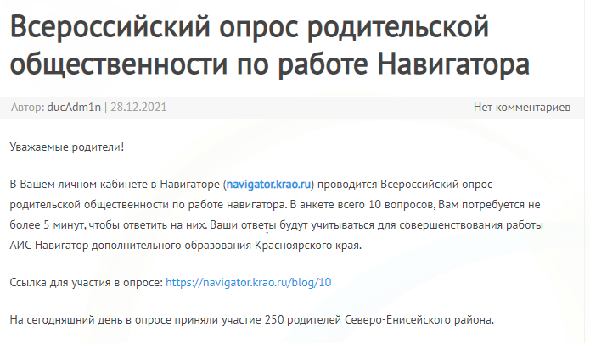

За счет подпрограммы «Одаренные дети» муниципальной программы Развития образования Северо-Енисейского района обеспечено финансирование участия учащихся - победителей районных конкурсных мероприятий в зональных, региональных и Всероссийских конкурсах и соревнованиях.

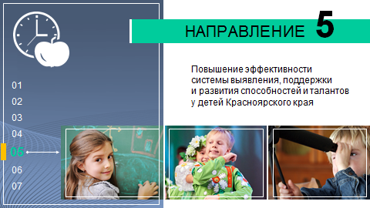
Из презентации к докладу первого заместителя министра
министерства образования Красноярского края Н.В. Анохиной

Участие в сессиях интенсивных школ для одаренных детей Северо-Енисейского района стало нормой. В течение 2021 года организовано участие в дистанционном режиме 6-ти одаренных и мотивированных школьников Северо-Енисейского района в краевой круглогодичной школе интеллектуального роста по естественно-научному направлению «Биотехнологическая школа», проводимой преподавателями школы Космонавтики города Железногорска.
За 2021 год наиболее яркие результаты были получены в области исследовательской, проектной деятельности и научно-техническом творчестве.
По итогам федерального этапа Большого Всероссийского фестиваля детского и юношеского творчества (с международным участием) победителями признаны Буторина Марина, участница музыкальной студии «ЮЛА» с песней «Легенды и были Северо-Енисейского района «Полкан»». Торжественная церемония награждения состоится в городе Москва;
В рамках Национальной образовательной программы «Интеллектуально-творческий потенциал России»: XXXII Всероссийская конференция учащихся «Юность. Наука. Культура», город Москва, Лауреатом 1 степени признана учащаяся МБОУ «Северо-Енисейская средняя школа №1 им. Е.С. Белинского» Низамеева Элина.
По итогам выполненных заданий в дистанционном формате по предметам «Математика», «Физика» и «Информатика» очное обучение во Всероссийском образовательном центре (ВОЦ) «Сириус» прошел Егоров Ярослав, ученик МБОУ «Северо-Енисейская средняя школа № 1 им. Е.С. Белинского».
По итогам регионального этапа конкурса «Всероссийский Конкурс «История местного самоуправления моего края»» шесть обучающихся школ Северо-Енисейского района набрали максимальное количество баллов в заявленных номинациях, и как победители, они приняли участие в очном этапе Конкурса в городе Москва.

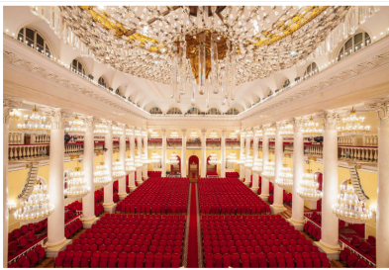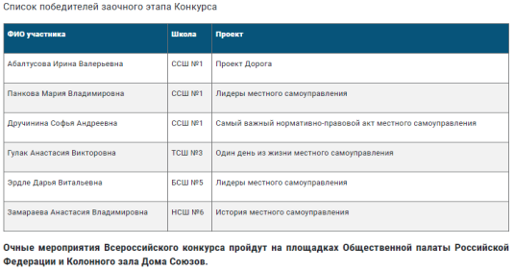
Скриншот страницы официального сайта Управления образования

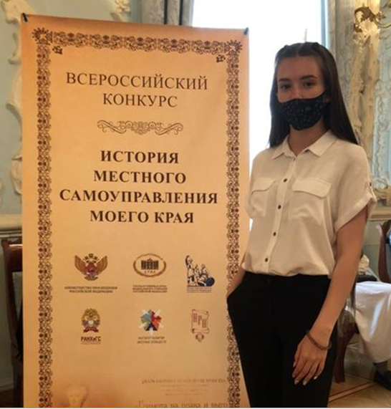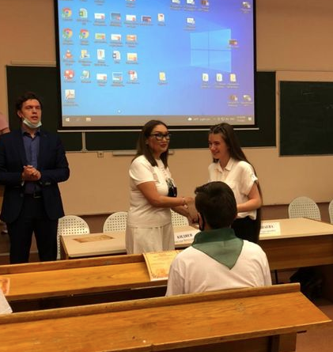
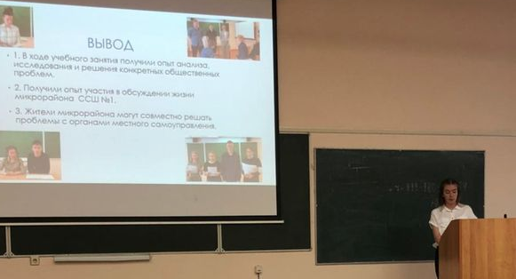
Абалтусова Ирина с докладом
на V Всероссийском конкурсе «История местного самоуправления моего края»

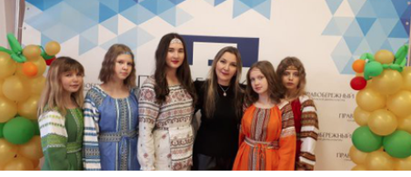
На Международном конкурсе - фестивале «Планета талантов», проходившем в городе Красноярске :

Квартет «YouLa» (Родикова Елизавета, Данченко Мария, Степурина Ирина, Козлова Анна) получили Гран-При фестиваля в номинации «Эстрадно-джазовый вокал, группы», в том числе:
Степурина Ирина стала Лауреатом I степени в номинации «Эстрадно-джазовый вокал, соло»;
Козлова Анна стала Лауреатом I степени в номинации «Эстрадно-джазовый вокал, соло»;
Данченко Мария стала Лауреатом II степени в номинации «Эстрадно-джазовый вокал, соло»;
Родикова Елизавета стала Лауреат Ш степени в номинации «Эстрадно-джазовый вокал, соло»;
Мирзажанова Екатерина стала Дипломантом I степени в номинации «Эстрадно-джазовый вокал, соло»;
Нагорный Иван стал Лауреатом II степени в номинации «Художественное слово»;
Какшаров Алексей стал Дипломантом I степени в номинации «Художественное слово».

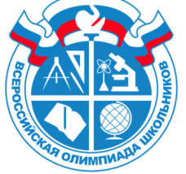
На региональном этапе Всероссийской олимпиады школьников Егоров Ярослав, учащийся МБОУ «Северо-Енисейская средняя школа № 1 им. Е.С. Белинского» стал призером по предметам «Информатика» (3 место) «Математика» (4 место) и «Физика» (5 место). Северо-Енисейский район по итогам занял 13 строчку из 62 муниципалитетов по количеству призеров и победителей на региональном этапе, набрав равное количество баллов с г. Сосновоборск и г. Енисейск.
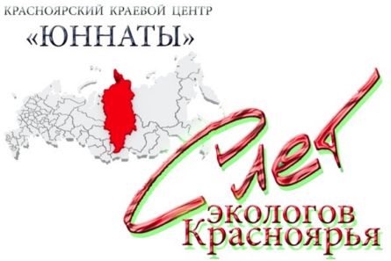
На краевом экологическом слёте, который является краевым этапом Всероссийского конкурса экологических проектов «ЭкоПатруль», команда учащихся Брянковской средней школы была награждена Дипломом III степени.

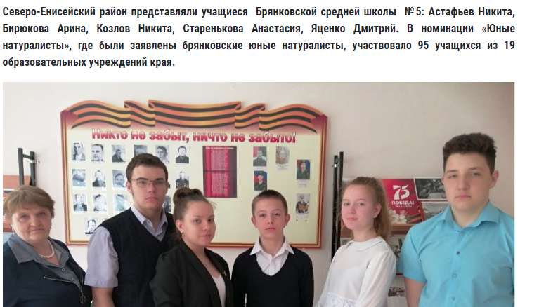
Скриншот страницы официального сайта Управления образования

В Чемпионате компетенций «ЮниорПрофи» в номинации «Лабораторный химический анализ» второе место заняли 2 учащихся МБОУ «Брянковская средняя школа», в номинации «Лесоводство».

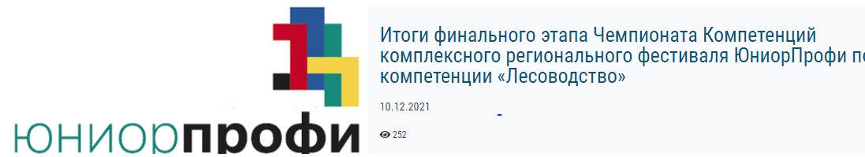

По итогам защиты проекта «Беспроводная зарядка для телефона своими руками» Чирьев Савелий стал победителем в Региональном «Фестивале технологических идей».
По итогам краевого этапа краевого творческого фестиваля «Таланты без границ 2021» дети - победители из Северо-Енисейского района вошли в число участников Гала-концерта (онлайн) на базе Красноярского краевого Дворца пионеров в номинациях:
специальная номинация «Авторское творчество «Тебе, мой край» Буторина Марина с монологом «Легенды и были Северо-Енисейского района "Полкан" заняла 2 место;
номинация «Кукольный спектакль Малая драматическая форма -Кукольный театр "Театр добра" спектакль "Рыбак", заняли 2 место;
В XVI муниципальном конкурсе исследовательских и проектно- исследовательских работ школьников Северо-Енисейского района «Я и НАУКА - 2021» приняли участие 34 школьника из 6 образовательных учреждений района, представив 31 исследовательскую работу.
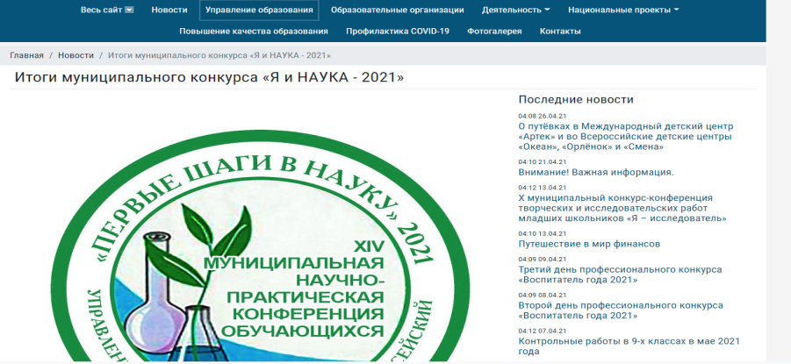
Скриншот страницы официального сайта Управления образования

Результаты работ школьников Северо-Енисейского района по следующим направлениям:
Биолого-химические науки. Медицина и здоровье:
1 место заняла Бойко Юлия МБОУ «Новокаламинская средняя школа № 6» с работой «Сравнение и получение ферментированного чая»;
1 место заняли Володина Екатерина и Пастухова Екатерина, учащиеся МБОУ «Северо-Енисейская средняя школа № 2», с работой «Генетические основы наследия эфелидов»;
1 место занял Бондарев Арсений, учащиеся МБОУ «Северо-Енисейская средняя школа № 2», с работой «Сравнительное исследование поведения собак при посещении КГКУ «Северо-Енисейский отдел ветеринарии»».
Гуманитарные науки:
1 место занял Паршин Темофей, учащийся МБОУ «Тейская средняя школа № 3», с работой «Топонимика Северо-Енисейского района»;
1 место заняла Шеповалова Дарья учащаяся МБОУ «Северо-Енисейская средняя школа № 2», с работой «Самый древний языковой образ в рассказе В.П. Астафьева «Дождик»».
Социально-гуманитарные науки:
1 место заняла Клименко Владислава, учащаяся МБОУ «Северо-Енисейская средняя школа № 1 им. Е.С. Белинского», с работой «В.В. Верещагин-художник и миротворец»;
1 место заняла Дрындикова Виолетта, учащаяся МБОУ «Северо-Енисейская средняя школа №1 им. Е.С. Белинского», с работой «Нам эту память передать потомкам надо, очень надо».
Физико-математические науки. Информационные и инженерные технологии:
1 место занял Чирьев Савелий, учащийся МБОУ «Новокаламинская средняя школа № 6», с работой «Изготовление беспроводного зарядного устройства для сотового телефона»;
1 место занял Янин Алексей, учащийся МБОУ «Северо-Енисейская средняя школа № 1 им. Е.С. Белинского», с работой « Оценка вероятности возникновения военного конфликта с применением ядерного оружия».
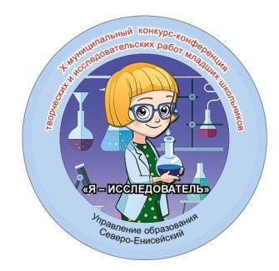
15 исследовательских работ отправлено для участия в дистанционном отборочном этапе краевого молодёжного форума «НАУЧНО-ТЕХНИЧЕСКИЙ ПОТЕНЦИАЛ СИБИРИ» - 2021.
В X муниципальной конференции творческих и исследовательских работ младших школьников Северо-Енисейского района «Я – исследователь» - 2021 приняли участие 28 школьников из 6 общеобразовательных учреждений района, представив 23 исследовательских работы.

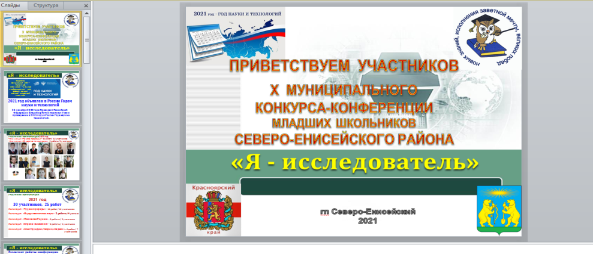
Из презентации к выступлению руководителя Управления образования на открытии
конкурса-конференции младших школьников

Номинация «Чудеса природы»:
1 место заняла Анисимова Вероника, учащаяся МБОУ «Брянковская средняя школа № 5», с работой «Нужно ли детям есть шоколад»;
Номинация «Моя малая Родина» (история. Краеведение, мировая художественная культура):
1 место заняла Низамеева Нелли, учащаяся МБОУ «Северо-Енисейская средняя школа № 1 им. Е.С. Белинского», с работой «Татарские национальные игры»;
Номинация «Конструируем, творим, создаём» (прикладное и техническое творчество, изобретательство):
1 место заняла Поморцева Арина, учащаяся МБОУ «Новокаламинская средняя школа №6», с работой «Изготовление бальзама для губ в домашних условиях»;
Номинация «Страна «Словения»» (русский язык, литература, психология):
1 место заняла Семёнова София, учащаяся МБОУ «Северо-Енисейская средняя школа № 2», с работой «Исследование приемов создания сказок, влияющих на способность сочинительства».
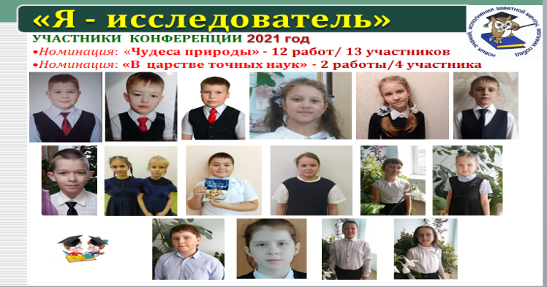
1-й день конкурса-конференции: 18 участников
из 6 общеобразовательных школ Северо-Енисейского района

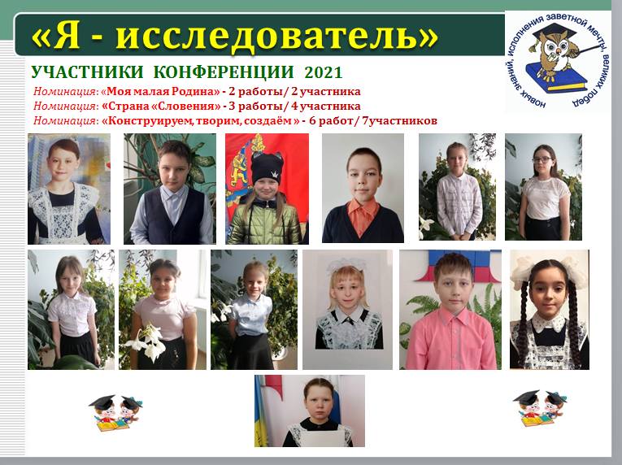
2-й день конкурса-конференции: 13 участников
из 6 общеобразовательных школ Северо-Енисейского района

Достижения школьников Северо-Енисейского района в творческих мероприятиях художественной направленности
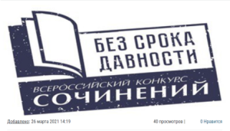
региональный этап Всероссийского конкурса сочинений «Без срока давности» среди обучающихся 5-11 классов
Егорова Екатерина, учащаяся МБОУ «Северо-Енисейская средняя школа № 2», стала победителем в своей возрастной категории;
Шевчук Василина, учащаяся МБОУ «Северо-Енисейская средняя школа № 1 им. Е.С. Белинского», получила статус призёра;
краевой конкурс «Мой край! Моё слово!». Воспитанник МБОУ ДО «ДЮЦ», учащийся театральной студии «Шанс» Кокшаров Алексей представлял наш район в номинации «Моя Победа» с рассказом Елены Пономаренко «Первый день настоящей войны». Из 120 выступающих Алексей достойно выступил, получив Диплом лауреата III степени.
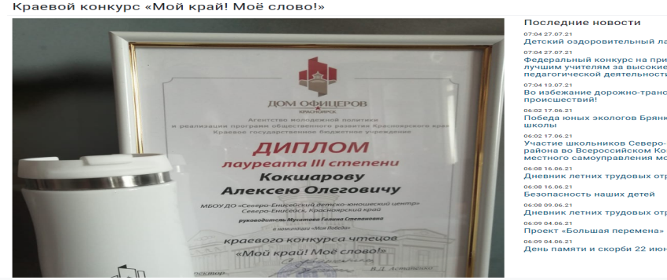
Скриншот страницы официального сайта Управления образования

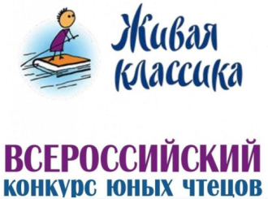
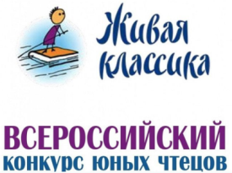
Муниципальный этап Всероссийского конкурса юных чтецов «Живая классика 2021»:
1 место заняла Симачева Анна, МБОУ «Тейская средняя школа № 3», учащаяся 11 класса, читала отрывок из произведения З. Имант. «Я говорю вам пойте»),
1 место заняла Козлова Марина, МБОУ «Северо-Енисейская средняя школа №2», учащаяся 5 класса, произведение Наринэ Абганян. «Манюня»),

1 место заняла Пастухова Екатерина, учащаяся МБОУ «Северо-Енисейская средняя школа № 2», 10 класс, отрывок из произведения И. Манаховой «Двенадцать зрителей».
МБОУ ДО «Северо-Енисейский детско-юношеский центр» известен своими достижениями не только в Северо-Енисейском районе, но и в Красноярском крае. Ежегодно его воспитанники становятся победителями и призерами значимых краевых мероприятий. Управленческая команда детско-юношеского центра приняла участие во Всероссийском конкурсе организаций «Лидеры Отрасли. РФ». Цель конкурса – поиск, развитие и поддержка перспективных организаций, обладающих высоким уровнем управленческих практик. Конкурс стал коммуникационной площадкой для обмена опытом между более 50 тысяч участников, на базе этой площадки сформирован открытый банк лучших моделей управления в организациях образования, науки, культуры и спорта. Результат участия организаций складывался из многоцелевого комплексного анализа: оценки профессиональных экспертов, открытого бесплатного голосования, статистики интернет-серверов, онлайн-опросов респондентов, сведений от органов исполнительной власти, осуществляющих государственное управление. По итогам Всероссийского конкурса «Лидеры Отрасли. РФ» Северо-Енисейский детско-юношеский центр – победитель!
Достижения школьников Северо-Енисейского района в мероприятиях спортивной направленности:
Краевые соревнования Кубка Красноярского края по ВБЕ дисциплина «Сётокан»:
2 место заняли Феофелактова Вероника и Крюков Дмитрий,
2 место - в командном кумитэ;

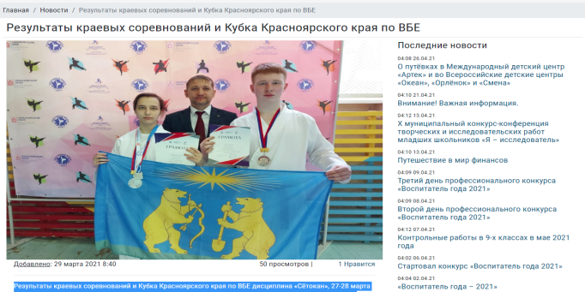
Скриншот страницы официального сайта Управления образования

Соревнованиях Федерации лыжных гонок Красноярского края:
1 место занял Козяев Денис, воспитанник МБОУ ДО «Северо-Енисейская детско-юношеская спортивная школа», дистанция 3 километра коньковым ходом;
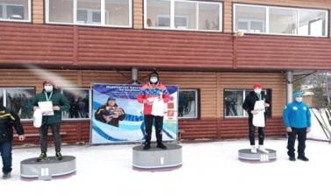
Краевые соревнования по лыжным гонкам, посвященных памяти заслуженного тренера России Галины Мельниковой, которые прошли в городе Ачинске: Козяев Денис стал первым;

Краевые соревнования по лыжным гонкам на призы Заслуженного мастера спорта Алёны Сидько, город Дивногорск:

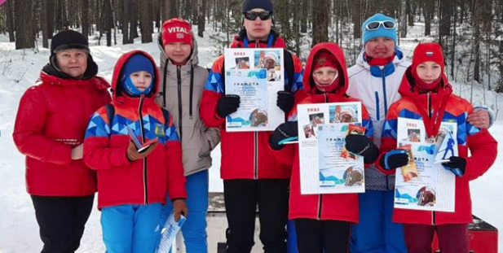
Справа Козяев Денис, член сборной команды Красноярского края,
воспитанник МБОУ ДО «Северо-Енисейская детско-юношеская спортивная школа»

Краевые соревнования по лыжным гонкам на призы Федерации лыжных гонок Красноярского края в г. Красноярск, 1 место заняла Корепанова Александра;
Краевой этап Всероссийских игр школьников «Президентские спортивные игры» по лыжным гонкам в п.Подгорный, 1 место заняла Корепанова Александра, 1 место – Эйснер Матвей, 2 место – Козяев Руслан, 1 место командное – Козяев Руслан, Ашлапов Никита, Козин Михаил, Сяський Максим, Эйснер Матвей;
Открытые городские соревнования г. Лесосибирска по лыжным гонкам «Памяти тренеров ДЮСШ-1 Диордица С.В., Петрова В.А.», 1 место заняла Корепанова Александра, 1 место занял Козяев Денис, 2 место занял Козулин Егор, 3 место заняла Самойлова Ольга;
Чемпионат и первенство Красноярского края по лыжным гонкам в г.Красноярск, 4 место занял Копаненко Николай (выполнение норматива Кандидата мастера спорта).

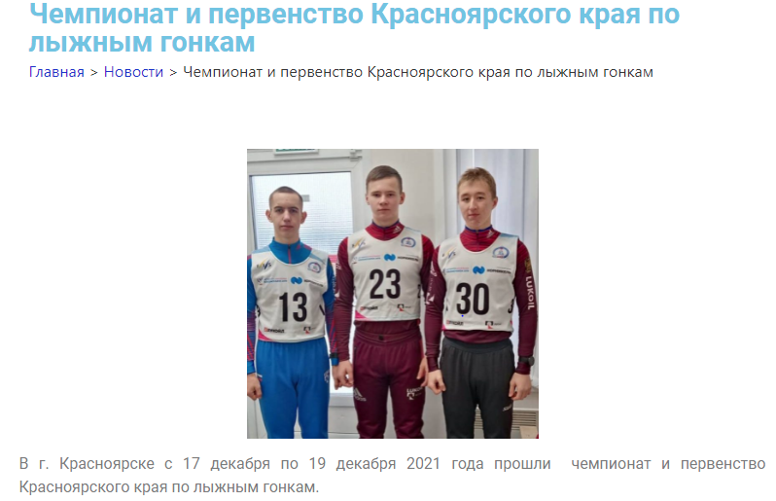
Сриншот страницы сайта МБОУ ДО «Северо-Енисейская детско-юношеская
спортивная школа»

Первенство Красноярского края по самбо, город Лесосибирск:
1 место - Головко Кира,
2 место - Волкова Александра,
3 место - Черноморченко Кирилл и Тыщенко Арина
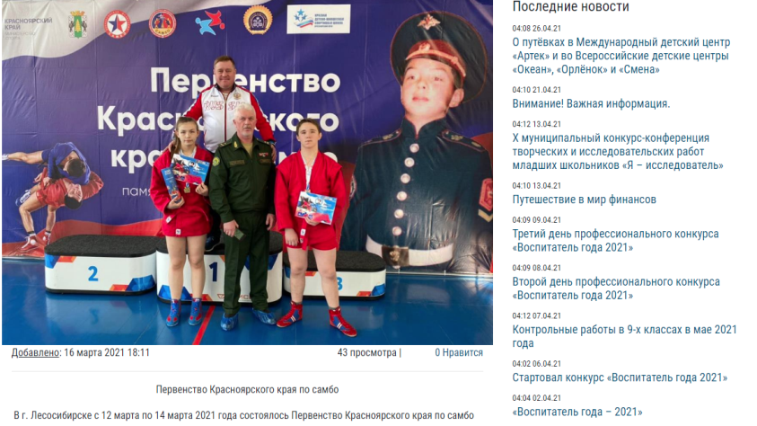
Скриншот страницы официального сайта Управления образования

В XIII открытом районном турнире по всестилевому каратэ «Кубок Севера»:
команда МБОУ ДО «Северо-Енисейская детско-юношеская школа» заняла 2 место, из четырех команд участников. 3 команды г.Красноярска (спортивный клуб «Антэй», спортивный клуб «Северный ветер», спортивный клуб «Айки-каратэ Фудокан».

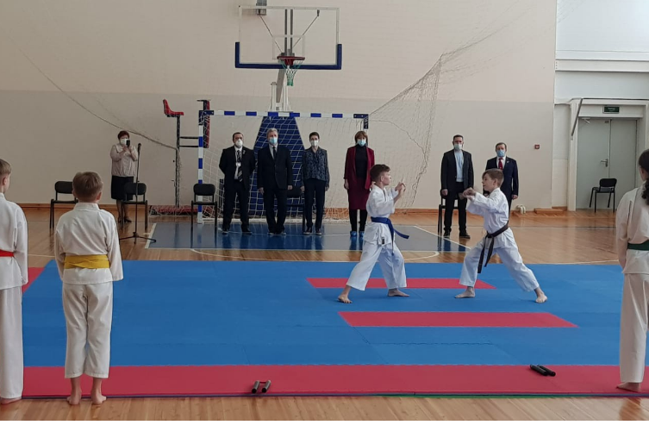
Временно исполняющий полномочия Главы Северо-Енисейского района, первый заместитель главы района А.Н. Рябцев, заместитель главы района по социальным вопросам Е.А. Михалева и руководитель Управления образования на открытии турнира

В течение 2021 года в части формирования у подрастающего поколения потребности здорового образа жизни и физического развития в Северо-Енисейском районе продолжали работу школьные физкультурно-спортивные клубы, деятельность которых направлена на реализацию краевого календаря Школьной спортивной лиги и Президентских состязаний:
финальные соревнования краевого этапа Всероссийских игр школьников «Президентские спортивные игры» по лыжным гонкам.
По итогам соревнований команда Северо-Енисейских спортсменов заняла 1 место в общекомандном зачёте.
В личном зачёте - Эйснер Матвей, учащийся МБОУ «Северо-Енисейская средняя школа №2», 5 класс, занял 1 место, Козяев Руслан, учащийся МБОУ «Северо-Енисейская средняя школа №1 им. Е.С. Белинского», 5 класс, занял 2 место.

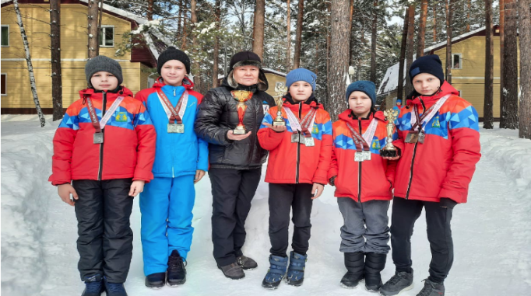
Команда – победительница финальные соревнования краевого этапа
Всероссийских игр школьников «Президентские спортивные игры» по лыжным гонкам. 2021 год
Открытый кубок Иркутской области по всестилевому каратэ «Жемчуг Братска».

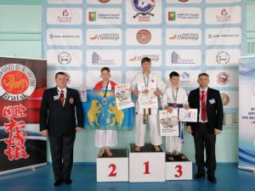
Соловьев Игорь занял II место в ката, I место в ката группа, I место в кабудонунчаку;
Коробков Сергей занял I место в ката, I место в кумитэ О.К., I место в ката группа, II место в кумитэ С.З., II место в кабудонунчаку;
Феофелактова Вероника заняла I место в ката, II место в кумитэ, II место в кабудонунчаку.
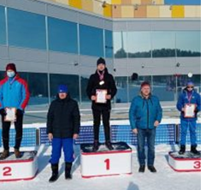

В чемпионате Красноярского края. Краевых соревнованиях на призы компаний «Ен+» и «РУСАЛ». Денис Козяев занял два первых места в дистанциях 7,5 км и 5 км.

.
Первенство Сибирского федерального округа по самбо:
Головко Кира воспитанница МБОУ ДО «Северо-Енисейская детско-юношеская спортивная школа» заняла 3 место из 400 спортсменов из 9 регионов Сибирского федерального округа в г.Бийск.

Достижения школьников Северо-Енисейского в учебной деятельности

В Северо-Енисейском районе традиционно чествуют обучающихся, имеющих особые образовательные потребности, - выпускников, которые учились на «отлично» и на государственной итоговой аттестации по образовательным программам среднего общего образования подтвердили право на получение медали «За особые успехи в учении».
В 2021 году на церемонии вручения аттестатов особого образца, медалей и премии Главы Северо-Енисейского района «За особые успехи в учении» временно исполняющий полномочия главы района, первый заместитель главы района Алексей Николаевич Рябцев поздравил и выразил слова благодарности 9 выпускникам из 4 средних школ Северо-Енисейского района.

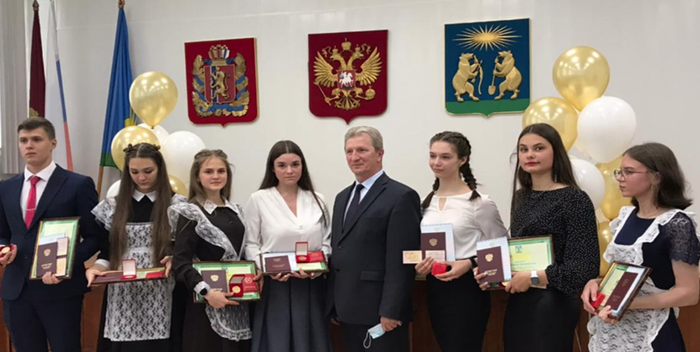
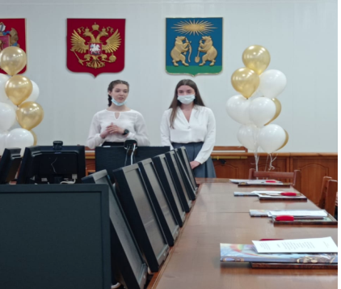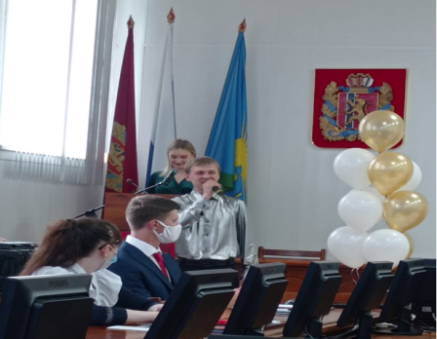
Церемония вручения премии Главы Северо-Енисейского района «За особые успехи в учении»

Одно из важнейших направлений регионального проекта «Успех каждого ребенка» – ранняя профориентация школьников.
В течение 2021 года велась работа с преподавателями Красноярского государственного педагогического университета им. В.П. Астафьева, Сибирского федерального университета, Краевой школы дистанционного обучения по профориентационной программе дополнительного образования «Психолого-педагогический класс» в сетевой форме в условиях электронного обучения на базе проекта «Виртуальный класс». Охват учащихся 9-10 классов, которые рассматривают для себя как возможные профессии, связанные с работой с людьми, профессии из сферы образования или социальной сферы.
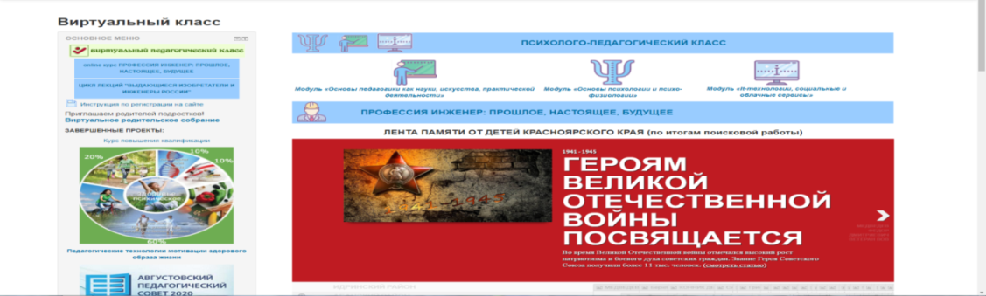
Скриншот страницы официального сайта
МБОУ ДО «Северо-Енисейский детско-юношеский центр»

Все общеобразовательные школы Северо-Енисейского района присоединились к акции - Единый день профессиональной ориентации «Профессия – путь к успеху», который прошел в Красноярском крае с целью развития и формирования культуры профессионального самоопределения обучающихся.
В ходе акции помощь учащимся выпускных классов Северо-Енисейского района в выборе будущей профессии и построении успешной карьеры оказали специалисты градообразующего предприятия ООО «Соврудник».
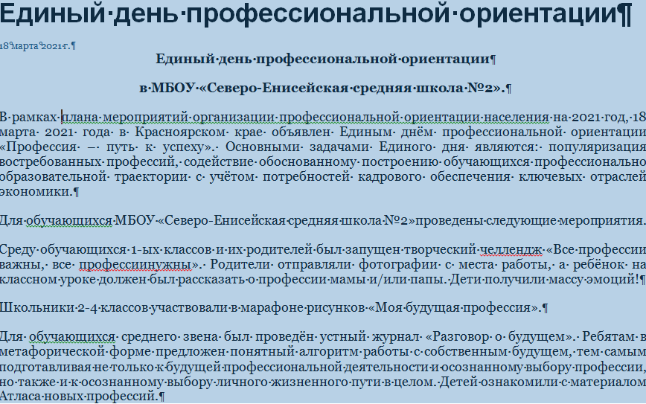
Скриншот страницы официального сайта МБОУ «Северо-Енисейская средняя школа № 2»

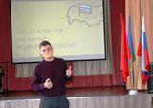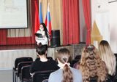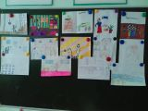Единый день профориентации в Северо-Енисейской средней школе № 1 им. Е.С. Белинского

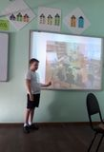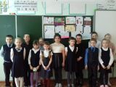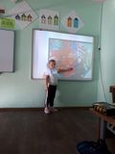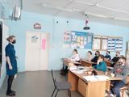
Единый день профориентации в Северо-Енисейской средней школе № 2

Информирование учащихся и их родителей по вопросам профориентации и получения профессионального образования ведется через различные формы: тематические классные часы, родительские собрания, газету «Северо-Енисейский вестник», официальный сайт образовательной организации, встречи с работниками предприятий и учреждений района.

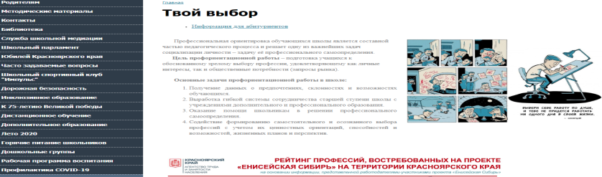
Скриншот страницы официального сайта
МБОУ «Тейская средняя школа № 3», раздел «Профориентация»

В общеобразовательных школах Северо-Енисейского района организовано проведение в режиме офлайн уроков из цикла ПроеКТОрия «Шоу профессий» с охватом 610 обучающихся:

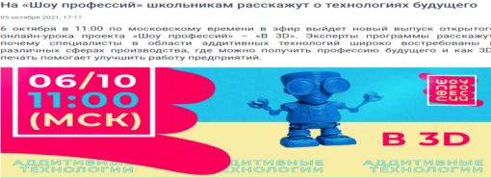
В открытом онлайн-уроке проекта «Шоу профессий» - «В – 3D» приняли участие 463 обучающихся общеобразовательных школ Северо-Енисейского района.

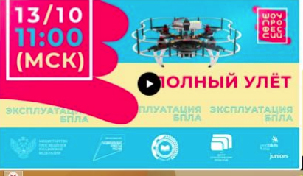
513 обучающихся 7-11 классов общеобразовательных школ Северо-Енисейского района приняли участие во Всероссийском открытом онлайн-уроке «Полный улет», из цикла открытых уроков
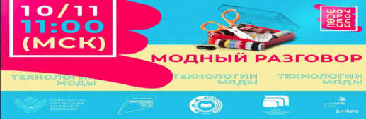
«ПроеКТОриЯ», направленных на
раннюю профориентацию.
484 обучающихся общеобразовательных школ Северо-Енисейского района посетили очередной онлайн-урок проекта «ПроеКТОрия» - «Модный разговор», где они познакомились с компетенцией «Технологии моды». Проект инициирован Минпросвещения России.
А также, в течение 2021 года обучающиеся общеобразовательных школ Северо-Енисейского района посетили открытые онлайн-уроки проекта «ПроеКТОрия»: 217 обучающихся – «Кузовной ремонт»; 519 обучающихся – «Малярные и декоративные работы»; 487 обучающихся – « Цирковое и эстрадное искусство».

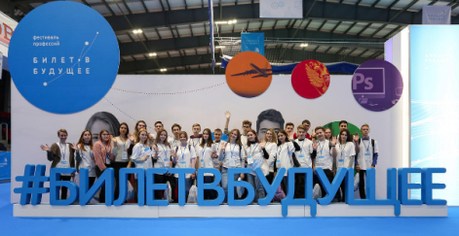
В общеобразовательных школах организовано участие обучающихся во Всероссийском проекте по ранней профессиональной ориентации школьников «Билет в будущее».

В течение 2021 года в рамках данного проекта прошла обучение муниципальный координатор, педагог-навигатор Бросалина Виктория Александровна, учитель МБОУ «Северо-Енисейская средняя школа № 2». На платформе «Билет в будущее» зарегистрированы 63 обучающихся Северо-Енисейского района, из них 61 – получили рекомендации по профессиональному выбору.

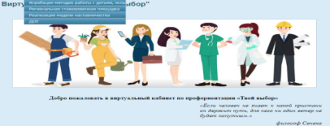
356 обучающихся общеобразовательных школ Северо-Енисейского района приняли участие в работе виртуального кабинета по профориентации «Твой выбор, твоя жизнь»

На основе изучения интересов обучающихся в части профессиональной ориентации на базе МБОУ ДО «Северо-Енисейский детско-юношеский центр» на 2021-2022 учебный год открыты группы медицинской, психолого-педагогической, правоохранительной и промышленной направленностей.
В части профориентации школьников развивается волонтерское движение: волонтеры-медики.

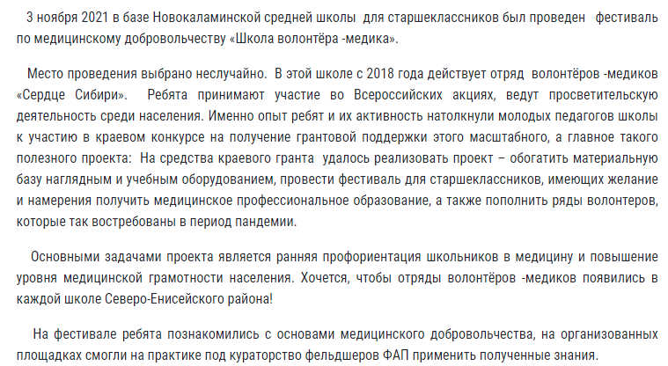
Скриншот страницы сайта Управления образования – раздел «Новости».

На школьных информационных стендах размещена информация:
- об образовательных организациях среднего профессионального образования Красноярского края, а так же список профессий для детей с ограниченными возможностями здоровья;
- перечень интернет-ресурсов для использования в профориентационной работе;
- ссылки на Карту лучших практик по профориентации на Всероссийской платформе «Шоу профессий»;
- информация о возможности поступления в педагогические образовательные организации по группе специальностей «Образование и педагогические науки».

3.Реализация регионального проекта
Красноярского края
«Патриотическое воспитание граждан
Российской Федерации» на территории
Северо-Енисейского района
за 2021 год

• Цель: обеспечить функционирование системы патриотического воспитания граждан Российской Федерации
• Срок реализации проекта: 01.01.2019 – 31.12.2024
• Куратор реализации регионального проекта на территории Северо-Енисейского района: Михалева Евгения Александровна – заместитель главы района по социальным вопросам;
• Руководитель реализации регионального проекта на территории Северо-Енисейского района: Губкина Ирина Валерьевна – руководитель управления образования администрации Северо-Енисейского района;
• Ответственное лицо за реализацию регионального проекта на территории Северо-Енисейского района: Каминская Полина Алексеевна– главный специалист управления образования администрации Северо-Енисейского района.
Реализация регионального проекта Красноярского края «Патриотическое воспитание граждан Российской Федерации» рассчитана на выстраивание системы патриотического воспитания, основанной на укреплении межпоколенческих связей и формировании активной жизненной позиции граждан.
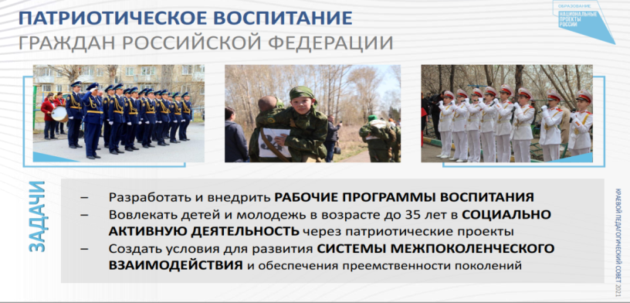
В каждой общеобразовательной школе Северо-Енисейского района разработаны и реализуются Рабочие программы воспитания.
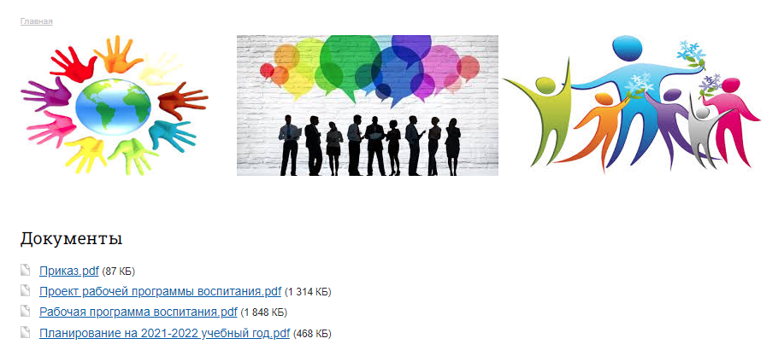
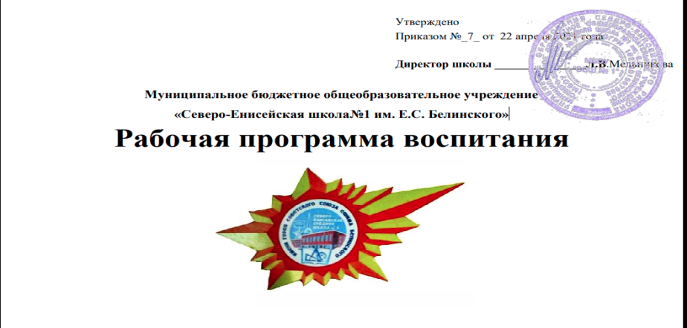
Скриншот страницы официального сайта МБОУ «Северо-Енисейская средняя школа №1 им. Е.С. Белинского»

Одним из важных направлений в Рабочей программе воспитания является патриотическое воспитание. Активное участие детей в организации работы школьных музеев, патриотических клубов, детской общественной организации «Пионеры Северо-Енисейского района», развитие Российского движения школьников.

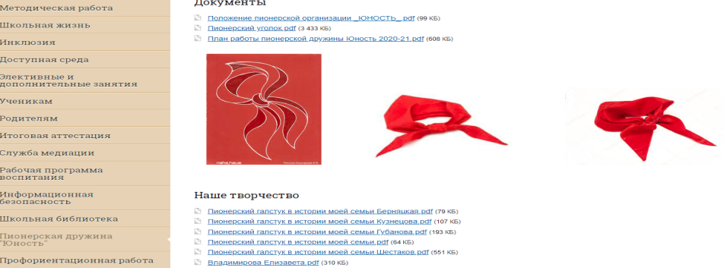
Скриншот страницы официального сайта МБОУ «Северо-Енисейская средняя школа № 1
им. Е.С. Белинского» о деятельности школьной Пионерской дружины

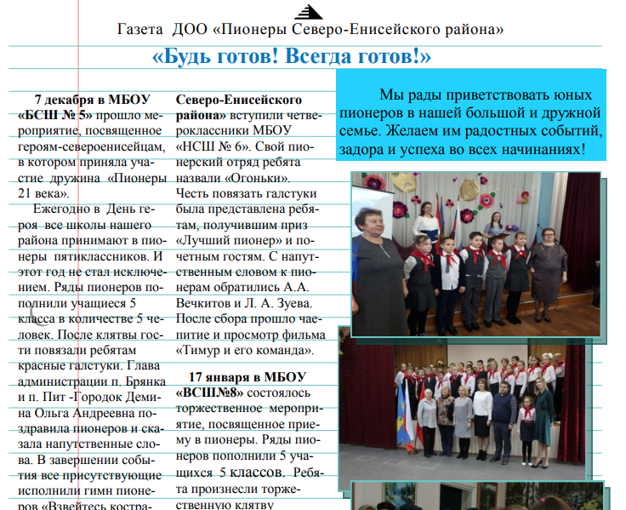
Фрагмент газеты детской общественной организации
«Пионеры Северо-Енисейского района» - «Пионерская газета»

Пионеры в школах Северо-Енисейского района – это лидеры, добровольцы и волонтеры при организации и проведении массовых мероприятий и акций.
С целью усиления работы по вовлечению подрастающего поколения в социально значимую деятельность в Рабочих программах воспитания представлен вариативный модуль – «Детские общественные объединения».

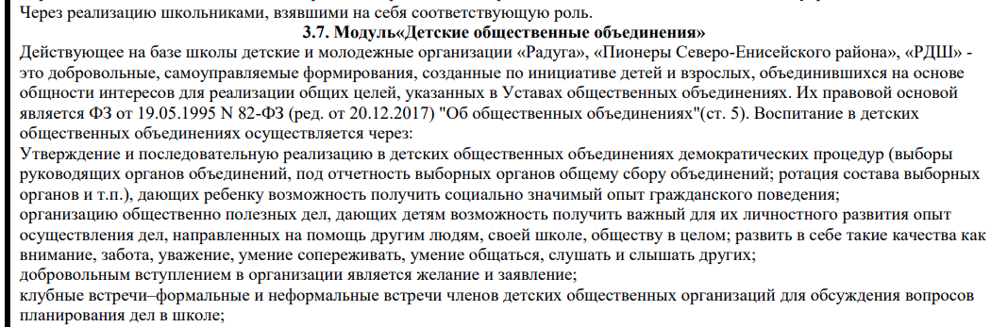
Фрагмент Рабочей программы воспитания
«Северо-Енисейская средняя школа №1 им. Е.С. Белинского»

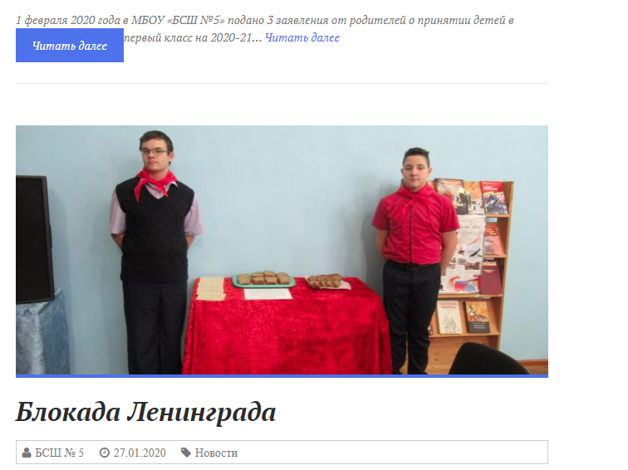
Скриншот страницы официального сайта
МБОУ «Брянковская средняя школа № 5», раздел «Новости»

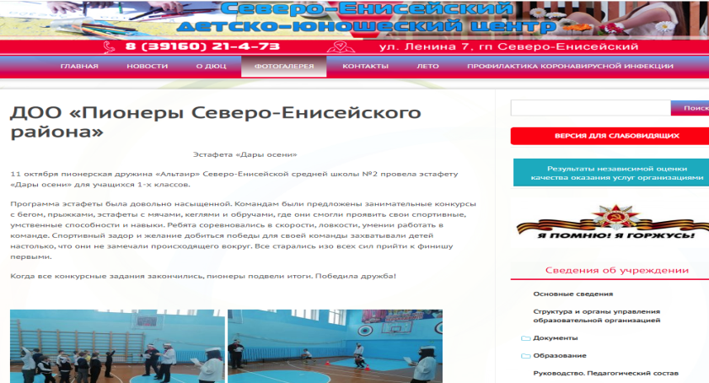
Скриншот страницы сайта МБОУ ДО «Северо-Енисейский детско-юношеский центр»

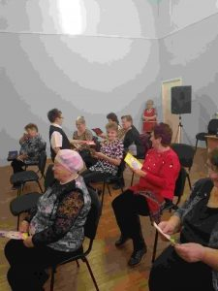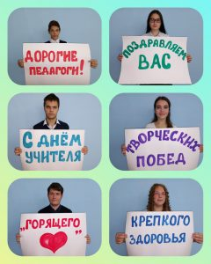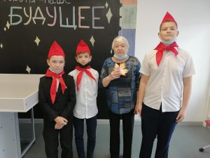
Пионерская акция «С праздником, УЧИТЕЛЬ!»

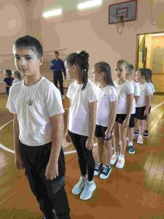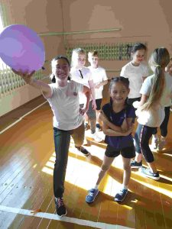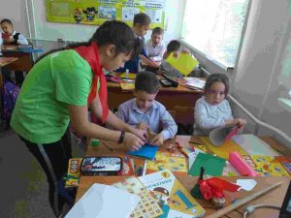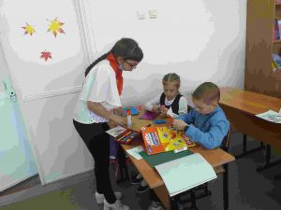
Пионерская акция «Детским садам - пионерская забота»

Деятельность ДОО «Пионеры Северо-Енисейского района» пионеры периодически описывают в собственной газете «Пионерский вестник», которая распространяется во все общеобразовательные школы Северо-Енисейского района и выставляется на сайте МБОУ ДО «Северо-Енисейский детско-юношеский центр», раздел «Пионерам».

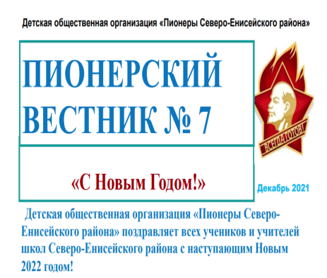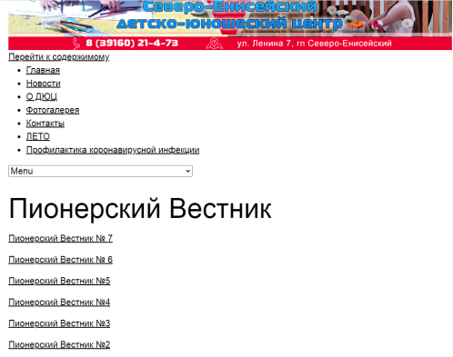
Скриншот страница официального сайта МБОУ ДО «Детско-юношеский центр»

Российского движения школьников, участие в районных и краевых конкурсах, акциях и мероприятиях патриотической направленности, изучение краеведческих материалов на уроках истории обеспечивает формирование гражданской позиции и нравственных качеств личности.
Муниципальным советом по развитию и координации деятельности ООГДЮО «Российское движение школьников» разработан план мероприятий.

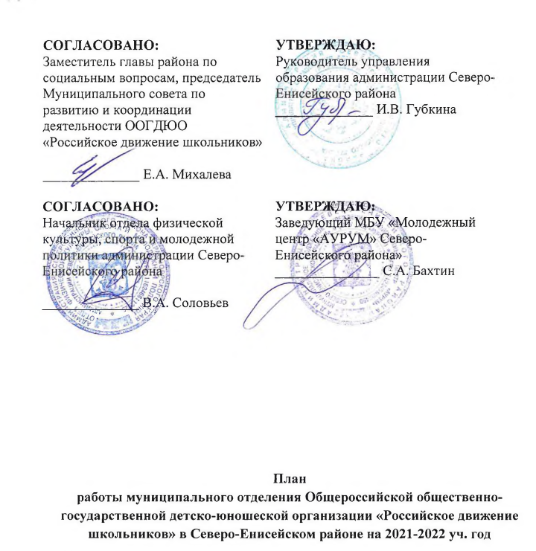
Скриншот страницы официального сайта Управления образования
администрации Северо-Енисейского района

В Северо-Енисейском районе созданы и плодотворно работают шесть военно-патриотических клубов (ВПК), которые ведут среди учащихся школ работу по военно-патриотическому и гражданско-патриотическому воспитанию:
- МБОУ «Северо-Енисейская средняя школа №1 им. Е.С. Белинского» – ВПК «Амаки»;
- МБОУ «Северо-Енисейская средняя школа № 2» – ВПК «Росомаха»;
- МБОУ «Тейская средняя школа №3» - ВПК «Добрыня»;
- МБОУ «Новокаламинская средняя школа №6 – ВПК «Брест»;
- МБОУ «Брянковская средняя школа №5» - ВПК «Поиск»).
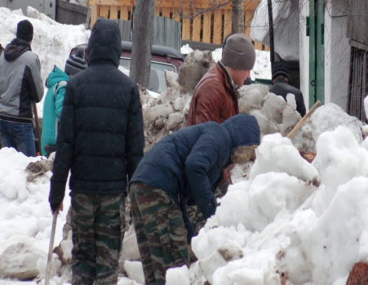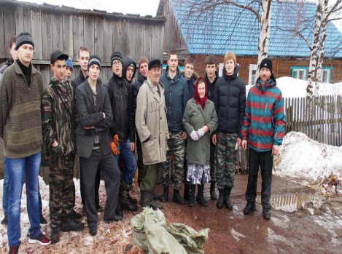
Клуб «Амаки» на субботнике по благоустройству улицы Белиского гп Северо-Енисейского

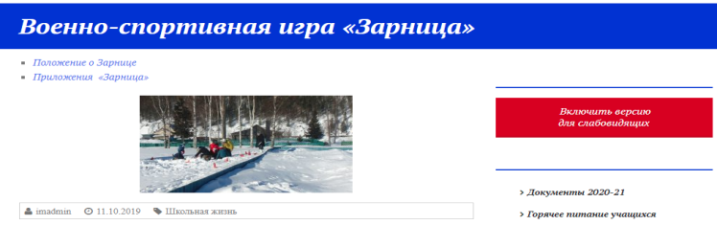
ВПК «Поиск» Брянковской средней школы № 5
реализует школьный проект «Военно-спортивная игра «Зарница»

В Северо-Енисейском районе при завершении учебного года проходили учебные военно-полевые сборы старшеклассников, как неотъемлемая часть образовательного процесса, несущие весомый потенциал патриотического воспитания. В 2021 году не нарушилась традиция - Главного управления Федеральной службы исполнения наказаний по Красноярскому краю направило 4 офицеров отдела специального назначения для оказания высокопрофессиональной практической помощи в проведении военно-полевых сборов.

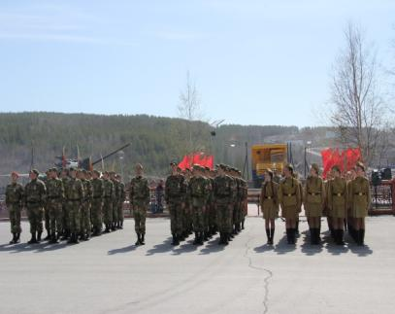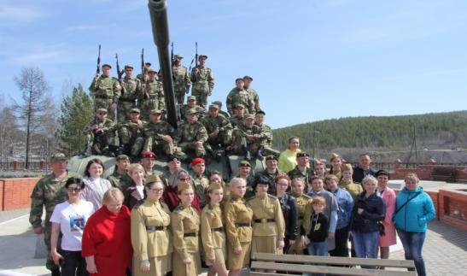
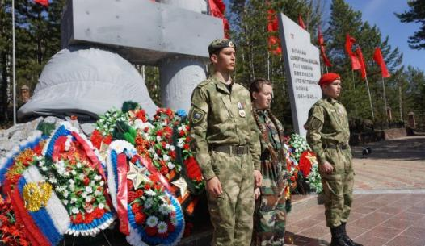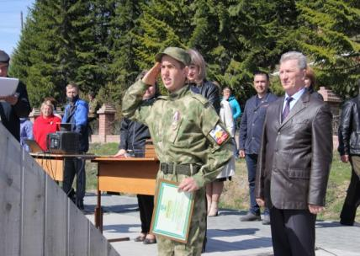
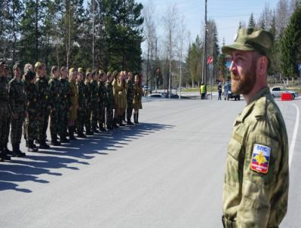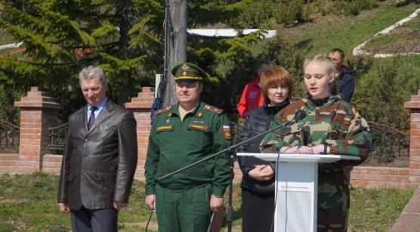
Торжественное закрытие военно-полевых сборов старшеклассников с участием временно исполняющим полномочия главы района А.Н. Рябцевым и военным комиссаром А.Г Пашковым

Через разработку вариативного модуля Рабочей программы воспитания «Волонтерство» усилена задача формирования активной жизненной позиции школьников.

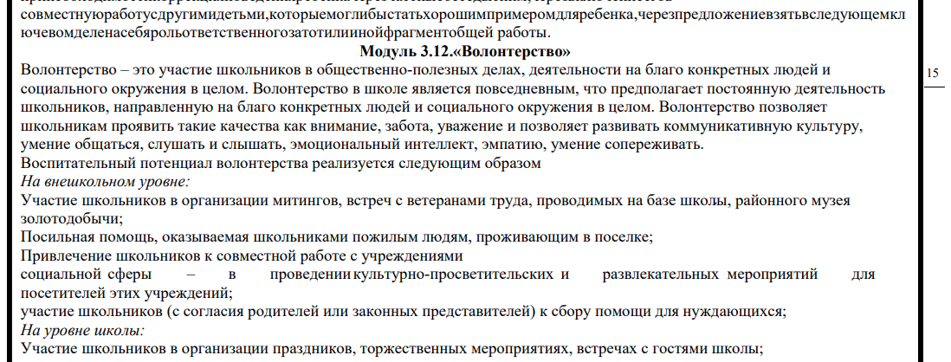
Фрагмент Рабочей программы воспитания
МБОУ «Северо-Енисейская средняя школа №1 им. Е.С. Белинского»

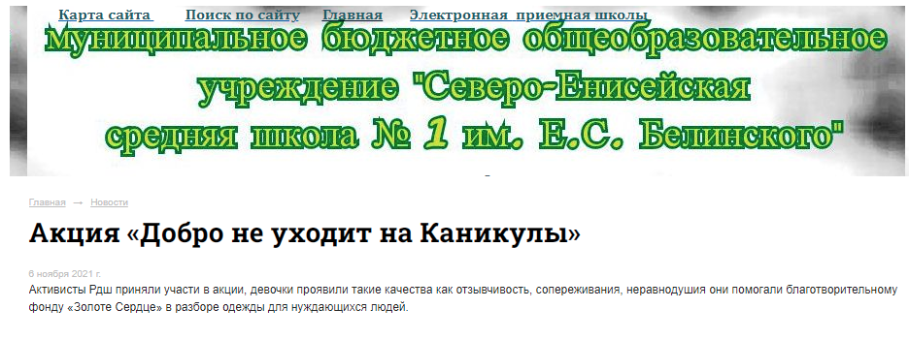
Скриншот страницы официального сайта МБОУ «Северо-Енисейская средняя школа №1 им. Е.С. Белинского», раздел «Российское движение школьников»

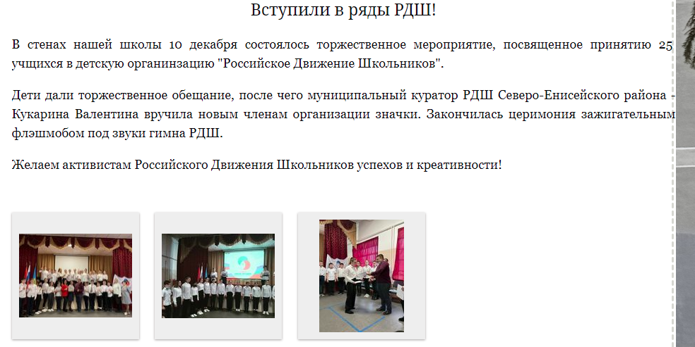
Скриншот страницы официального сайта МБОУ «Северо-Енисейская средняя школа №2»,
раздел «Российское движение школьников»

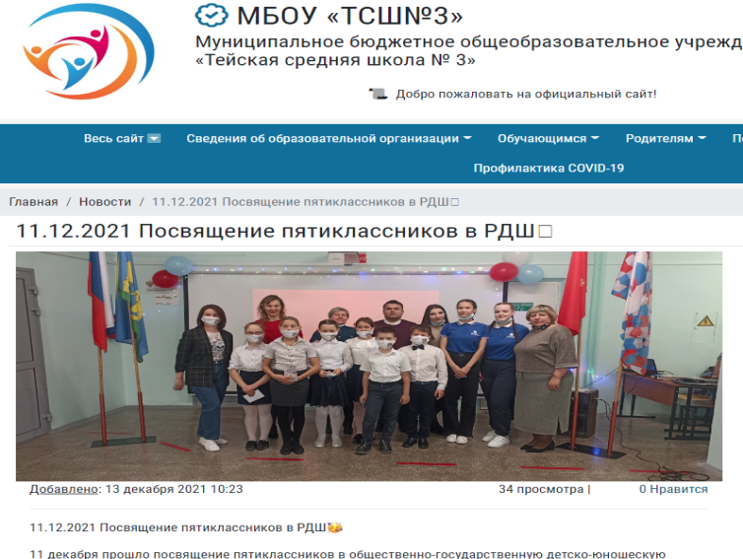
Скриншот страницы официального сайта МБОУ «Тейская средняя школа№3»,
раздел «Новости»
4.Реализация регионального проекта
Красноярского края «Цифровая образовательная среда»
на территории Северо-Енисейского района
за 2021 год

Региональный проект Красноярского края «Цифровая образовательная среда».
- Цель: Создание условий для внедрения к 2024 году современной и безопасной цифровой образовательной среды, обеспечивающей формирование ценности к саморазвитию и самообразованию у обучающихся образовательных организаций всех видов и уровней, путем обновления информационно-коммуникационной инфраструктуры, подготовки кадров, создания федеральной цифровой платформы
- Срок реализации проекта: 01.01.2019 – 31.12.2024
- Куратор реализации регионального проекта на территории Северо-Енисейского района: Михалева Евгения Александровна – заместитель главы района по социальным вопросам;
- Руководитель реализации регионального проекта на территории Северо-Енисейского района: Губкина Ирина Валерьевна – руководитель управления образования администрации Северо-Енисейского района;
- Ответственное лицо за реализацию регионального проекта на территории Северо-Енисейского района: Бражнов Павел Николаевич – методист управления образования администрации Северо-Енисейского района.
В течение отчетного периода Управлением образования по реализации регионального проекта «Становление цифровой образовательной среды» велась работа:
- общеобразовательные школы Северо-Енисейского района в образовательном процессе перешли на смешанный формат обучения: при традиционном общем обучении использовали ресурс онлайн-сервиса «Яндекс. Учебник», а также ресурсы существующих цифровых платформ «Знаника», «Яндекс-Просвещение», «Якласс». Для детей, по уважительной причине не имеющих возможности посещать образовательные организации, – электронное обучение;

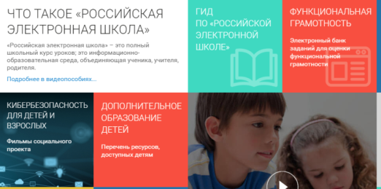
- педагоги всех общеобразовательных школ района используют элементы открытой информационно-образовательной среды «Российская электронная школа». Используя ресурс платформы РЭШ, все общеобразовательные школы Северо-Енисейского района включились в процесс разработки и использования практико-ориентированных заданий, направленных на формирование функциональной грамотности;
- обеспечена реализация административного регламента «Предоставление информации о текущей успеваемости учащегося, ведении электронного дневника и электронного журнала» через краевую информационную автоматизированную систему управления образованием (КИАСУО);

- с целью увеличения эффективности повышения квалификации 56,6% от общей численности педагогов Северо-Енисейского района разработали и разместили на платформе ЭраСкоп идивидуальные образовательные маршруты (ИОМ), из них у 12 педагогов ИОМы зачтены;
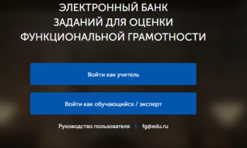
- Все общеобразовательные организации Северо-Енисейского района работают с электронным банком открытых заданий по формированию функциональной грамотности сайта ФИС ОКО (Федерального института системы оценки качества образования);

- в сфере образования Северо-Енисейского района для расширения образовательного пространства воспитанников дошкольных образовательных организаций, обучающихся и педагогов инициируется использования ресурса «Интернет-сети» в педагогической и управленческой деятельности:
Творческий конкурс «Путешествие в мир финансов»;
Конференция «Современная дидактика и качество образования: новые возможности и ограничения в ситуации смены технологического уклада»;
III муниципальные педагогические чтения «Формирование функциональной грамотности. Педагогический поиск».

6. Реализация регионального проекта
Красноярского края «Социальная активность»
на территории Северо-Енисейского района
за 2021 год

Региональный проект Красноярского края «Социальная активность».
- Цель: Развитие добровольчества (волонтерства), развитие талантов и способностей у детей и молодежи, в т.ч. студентов, путем поддержки общественных инициатив и проектов, вовлечения к 2024 году в добровольческую деятельность 20 % граждан, вовлечения 45 % молодежи в творческую деятельность и 70 % студентов в клубное студенческое движение
- Срок реализации проекта: 01.01.2019 – 31.12.2024.
- Куратор проекта на территории Северо-Енисейского района – Михалева Евгения Александровна – заместитель главы района по социальным вопросам.
- Руководитель проекта на территории Северо-Енисейского района:Соловьев Владимир Александрович – начальник отдела физической культуры, спорта и молодежной политики.
- Администратор проекта на территории Северо-Енисейского района: Бахтин Сергей Александрович, заведующий МБУ «МЦ «АУРУМ».

На проведение мероприятий проекта «Вовлечение молодежи в общественную деятельность и обеспечение эффективного взаимодействия с организациями и учреждениями (Организация мероприятий в сфере молодежной политики, направленных на вовлечение молодежи в инновационную, предпринимательскую, добровольческую деятельность, а также на развитие гражданской активности молодежи и формирование здорового образа жизни)» за 2021 год финансирование составило – 297 000,00 рублей.
В течение 2021 года МБУ «МЦ «АУРУМ» было проведено таких мероприятий – 45, количество вовлеченной молодежи – 1300 человек.
На проведение мероприятий проекта «Создание условий для выявления, поддержки и развития талантливой и инициативной молодежи (Организация мероприятий в сфере молодежной политики, направленных на формирование системы развития талантливой и инициативной молодежи, создание условий для самореализации подростков и молодежи, развитие творческого, профессионального, интеллектуального потенциалов подростков и молодежи)» за 2021 год было направлено денежных средств – 213 600,00 рублей из бюджета Северо-Енисейского района.
За 2021 год МБУ «МЦ «АУРУМ» было проведено таких мероприятий – 32, количество вовлеченной молодежи – 800 человек.

Показатели результативности за 2021 год:
Проведены такие массовые мероприятия, как:

Мини-футбол на снегу
Всего участие приняло 5 команд (команды ОМВД России по Северо-Енисейскому району, Спортивный клуб «Север», МБОУ «Северо-Енисейская средняя школа №1 им. Е.С. Белинского», «НАВИ», «Юность»).

Турнир по хоккею в валенках среди молодежи
Участие приняло 4 команды. 1 место - спортивный клуб «Север», 2 место МБОУ «Северо-Енисейская средняя школа №1 им. Е.С. Белинского», 3 место - военно-патриотический клуб «Россомаха».

Турнир по юкигассен (снежный бой) среди молодежи
Молодежным центром "АУРУМ" был проведен турнир по игре «Юкигассен». 8 команд Северо-Енисейского района приняли участие.

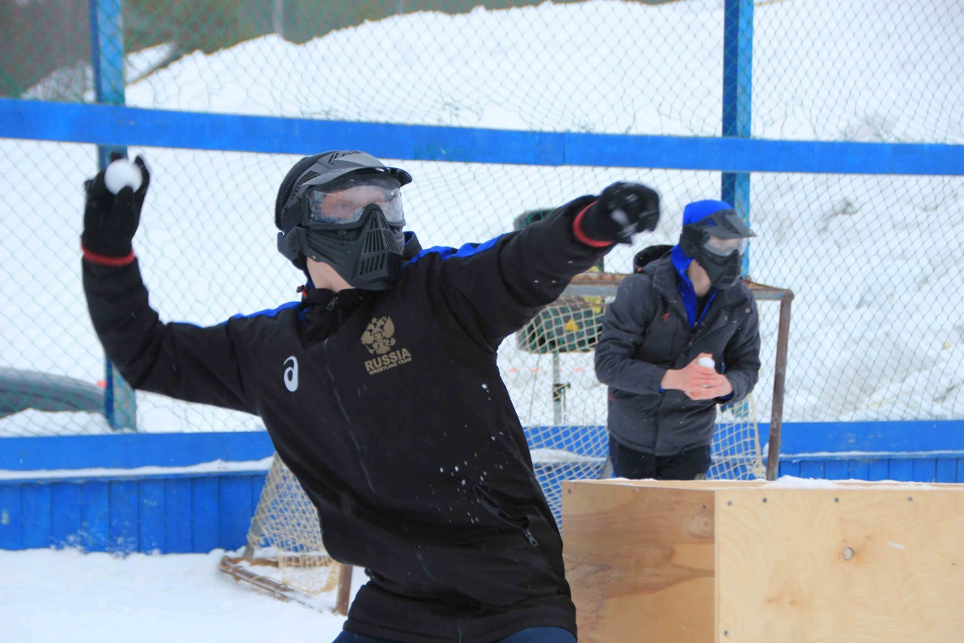

Турнир по юкигассен (снежный бой) среди молодежи

Сетевая акция «Эстафета добра»
В рамках акции на территории Северо-Енисейского района было проведено 9 мероприятий, в которых приняло участие 38 волонтеров.
- п. Брянка «Добротворцы 21 века» – Оказана помощь одиноко проживающим гражданам;
- п. Вангаш «Энергия» - оказана помощь пенсионерам и одиноко проживающим гражданам;
- п. Новая Калами «Искра» - оказана помощь пожилым гражданам;
- гп Северо-Енисейский:
«С Добром» - оказана помощь одиноко проживающим и пенсионерам;
«Добролыжники» - оказана помощь многодетным семьям.
«ВПК РОСОМАХА КРОО ВС» - произведена уборка территории сквера «Труда и Победы» от снега.

Чемпионат по офисным видам спорта
В 2021 году мероприятие «Чемпионат по офисным видам спорта» прошел в третий раз в спортивном комплексе «Нерика». В мероприятии приняло участие 4 команды.
1 место заняла команда «Культурные лисы» (Отдел культуры администрации района), 2 место – «Баттерфляй» (СК «Нерика»), 3 место заняла команда «Спутник-4» (администрация Северо-Енисейского района).
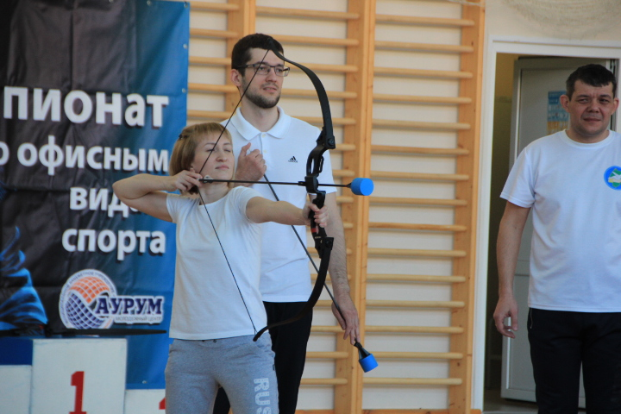

Чемпионат по офисным видам спорта

Танцевальный турнир «В ритме JustDance»
среди участников ТОС и ЛТО
Для участников летних трудовых отрядов и трудовых отрядов старшеклассников были организованны танцевальные турниры по игре «JustDance», которые проходили в несколько этапов для разных групп участников.

Турнир по дворому футболу «Уличный Красава 2021»
В гп Северо-Ениссейский в 2021 году состоялся турнир по дворовому футболу «Уличный Красава 2021». Участие приняли 3 команды.

Тематический забег по пересеченной местности с препятствиями
В 2021 году в гп Северо-Енисейский проведен тематический забег по пересеченной местности с препятствиями. Приняли участие 9 команд района.
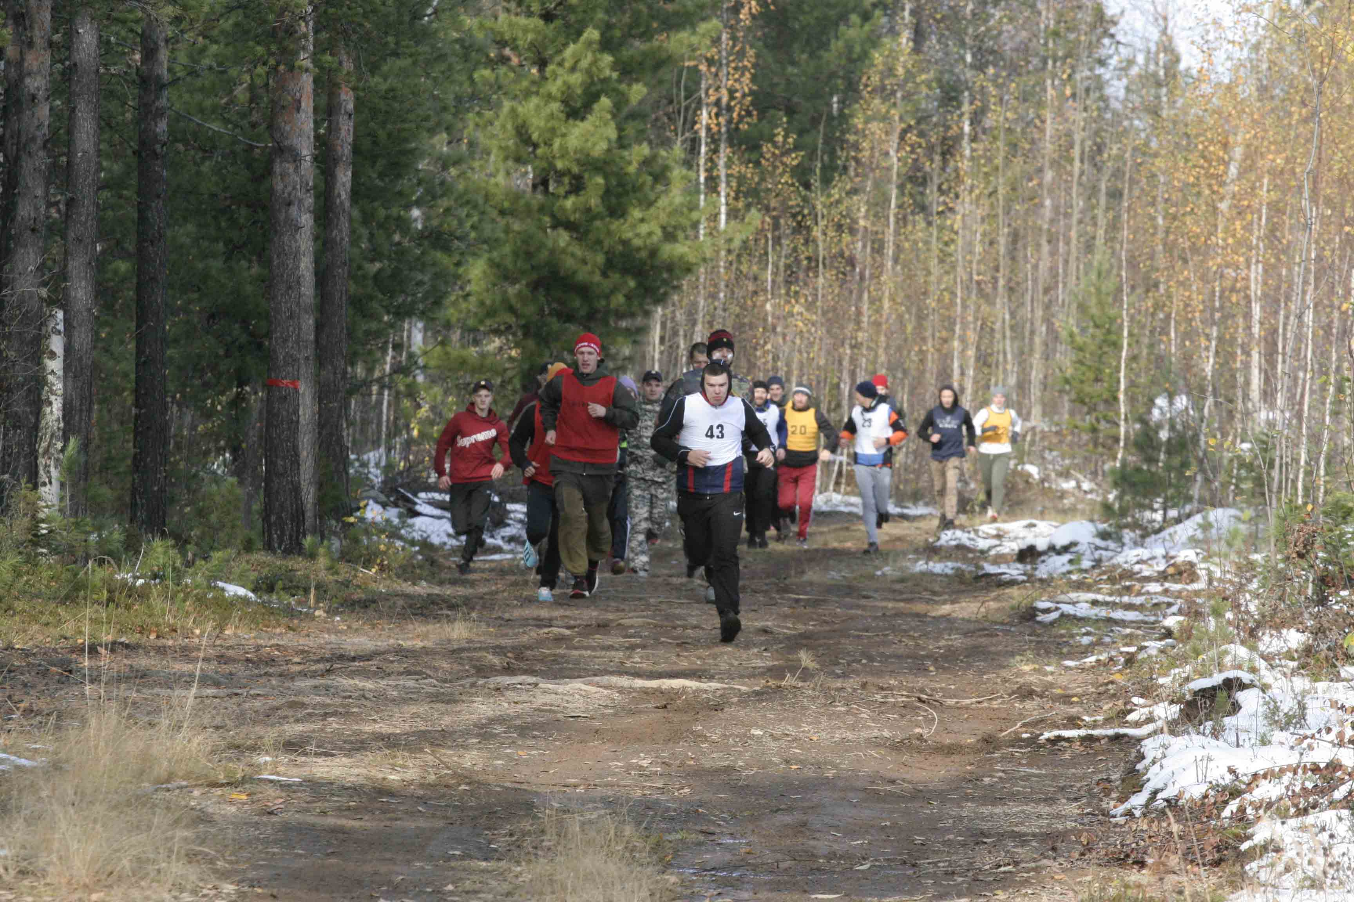
Тематический забег по пересеченной местности с препятствиями

Исполнители:

Овчар Ольга Николаевна - Заместитель главы района по экономике, анализу и прогнозированию;
Каминская Полина Алексеевна – главный специалист Управления образования администрации Северо-Енисейского района.

